СОДЕРЖАНИЕ
СПИСОК СОКРАЩЕНИЙ И УСЛОВНЫХ ОБОЗНАЧЕНИЙ 3
ТЕРМИНЫ И ОПРЕДЕЛЕНИЯ 4
ВВЕДЕНИЕ 5
1. Характеристика городов в условиях различной степени индустриализации 7
1.1 Особенности городов в условиях различной степени индустриализации и возможные виды туризма 7
1.2 Проблема отсутствия практики оценки туристического потенциала городов 9
1.3 Базовый процесс оценки туристического потенциала города 10
1.4 Нормативная база 13
1.5. Анализ отечественного и зарубежного опыта развития туризма в городах с различной степенью индустриализации 14
1.6. Методы оценки туристического потенциала 16
1.6.1. Отечественный опыт 16
1.6.2. Зарубежный опыт 18
1.7. Концептуальная модель данных для оценки туристического потенциала и дальнейшей разработки рекомендаций 19
2. Алгоритм оценки туристического потенциала города различной степени индустриализации 21
2.1. Общее описание алгоритма 21
2.2. Требования к входным данным 23
2.3. Детальное описание шагов алгоритма оценки туристического потенциала городов различной степени индустриализации 28
2.4. Форма представления результатов, интерпретация результатов, а также предоставление рекомендаций в соответствии с полученным результатов 39
3. Описание экспериментальных сценариев для апробации алгоритма оценки туристического потенциала городов различной степени индустриализации 43
3.1. Перечень сценариев 43
3.2. Исходные данные для демонстрации алгоритма в разных сценариях 45
3.3. Ожидания от применения алгоритма 58
3.4. Реализация алгоритма 58
3.5. Исследование применения разработанного алгоритма в сценариях изменения данных 68
3.5.1. Апробация алгоритма с помощью сценария 2 (Прогнозное развитие, позитивный сценарий) 68
3.5.2. Апробация алгоритма с помощью сценария 3 (Негативный сценарий) 75
3.6. Анализ результатов сценарного моделирования и границы применимости алгоритма 81
4. Рекомендации к внедрению алгоритма оценки туристического потенциала города 83
1.1. Описание изменений базового процесса планирования 83
1.2. Изменения нормативной базы и регламентов 85
1.3. Организационные и структурные изменения 86
1.4. Пути совершенствования и адаптации алгоритма 86
ЗАКЛЮЧЕНИЕ 88
СПИСОК ИСПОЛЬЗОВАННЫХ ИСТОЧНИКОВ 90

СПИСОК СОКРАЩЕНИЙ И УСЛОВНЫХ ОБОЗНАЧЕНИЙ
ВКР - выпускная квалификационная работа
ГИС - геоинформационная система
ПИ-город - постиндустриальный город

ТЕРМИНЫ И ОПРЕДЕЛЕНИЯ
Мастер-план - документ стратегического развития, объединяющий общее видение и проектные решения; определяет экономические и пространственные задачи, включает в себя анализ территории, формулировку проектных решений, сбор мнений и предложений жителей
Постиндустриальный город -это урбанистическая форма, которая, в отличие от индустриальных центров, характеризующихся доминированием массового промышленного производства, демонстрирует снижение производственной активности и неполную адаптацию к экономике, основанной на сфере услуг, информации и знаниях, и при этом претерпевает существенные трансформации вследствие деиндустриализации и перехода к постиндустриальной модели социально-экономического развития
Социальный ландшафт - комплекс социальных отношений, институтов, норм, ценностей, культурных образцов, а также материальной и нематериальной инфраструктуры, которые формируют среду жизнедеятельности [1]
Стратегия развития - определение принципов преобразования территории в долгосрочной перспективе
Туристический потенциал - сочетание природных, культурных, исторических, социально-экономических и инфраструктурных аспектов территории, которые могут быть использованы для развития туризма и привлечения туристов

ВВЕДЕНИЕ
Вектор глобального развития сегодня определяет глубокую структурную трансформацию индустриальных центров. Автоматизация мощностей и децентрализация производства вынуждают города пересматривать стратегии экономического роста и подходы к управлению качеством городской среды. В этом контексте развитие туристического сектора становится эффективным инструментом диверсификации локальной экономики, позволяя одновременно конвертировать историческое наследие промышленных зон в актуальный ресурс развития.
Влияние индустрии гостеприимства на урбанизированные территории носит комплексный характер. Оно включает не только стимулирование социокультурной динамики и рост компетенций местного населения, но и открывает возможности для редевелопмента депрессивных промзон. Развитие промышленного туризма, в свою очередь, способствует качественному ребрендингу территорий, созданию новых рабочих мест и формированию комфортной среды, привлекательной как для резидентов, так и для инвесторов.
Методическая оценка туристического потенциала приобретает стратегический вес для поселений, находящихся в фазе функционального перепрофилирования. Грамотно выстроенная стратегия развития туризма позволяет городам не только найти новые точки экономического роста, но и сохранить свою историческую идентичность, предлагая гостям уникальный и аутентичный опыт.
Однако, несмотря на высокий туристический потенциал множества городов, данные возможности используются малоэффективно из-за отсутствия единого объективного метода оценки туристического потенциала, а также из-за недостаточной проработки механизмов внедрения подобных инструментов в стратегическую документацию, рассматривающую долгосрочную перспективу.
Цель ВКР: разработка алгоритма оценки туристического потенциала города, апробация метода на существующих городах различного типа.
Проблема: отсутствие универсального, объективного и адаптивного алгоритма оценки туристического потенциала, способного эффективно работать с разнообразными характеристиками городов, находящихся на различных стадиях развития (от индустриальных центров до сервисных мегаполисов), а также обеспечивать надежные результаты в условиях задержки обновления статистических данных и сценарной неопределенности.
Задача в рамках проблемы: количественная апробация разработанного алгоритма оценки туристического потенциала на основе системы многоуровневых критериев, подтверждение его математической стабильности при изменении исходных данных, а также описание необходимых организационных и нормативных изменений для успешного внедрения подхода в практику.
Задачи:
- провести теоретический обзор методологии оценки туристического потенциала городов;
- проанализировать нормативно-правовые акты в контексте оценки туристического потенциала города;
- разработать алгоритм оценки туристического потенциала городов в условиях различной степени индустриализации;
- описать и обосновать экспериментальные сценарии для апробации алгоритма, включая выбор городов с различным масштабом и постиндустриальным статусом;
- реализовать применение разработанного алгоритма в выбранных для апробации сценариях, интерпретировав итоговые результаты;
- исследовать устойчивость и чувствительность алгоритма к актуальности, определив границы применимости подхода;
- сформулировать комплексные рекомендации по внедрению алгоритма в градостроительные процессы, включая изменения нормативной базы и организационной структуры органов власти.
Объект — города различного типа и масштаба, находящиеся в условиях различной степени индустриализации.
Предмет — механизм оценки туристического потенциала городов и процесс интеграции разработанного алгоритма в систему принятия управленческих решений.

Характеристика городов в условиях различной степени индустриализации

Особенности городов в условиях различной степени индустриализации и возможные виды туризма
Современная система расселения на территории России характеризуется высокой степенью гетерогенности: города находятся на разных стадиях социально-экономической трансформации. Неравномерность индустриальных процессов обуславливает различия в качестве городской среды, сохранности культурного наследия и векторе миграционных потоков. Для формирования эффективной стратегии развития территорий необходимо разграничивать особенности городов, находящихся на индустриальном и постиндустриальном этапах развития.
Города индустриального типа ориентированы на промышленное производство как основной источник экономического роста. Для них характерна жесткая функциональная планировка, высокая концентрация населения в производственном секторе и зависимость городской инфраструктуры от деятельности градообразующих предприятий. В таких условиях туристический потенциал зачастую рассматривается как вторичный, однако именно индустриальное наследие может стать базой для развития специфических направлений, таких как промышленный, военно-патриотический и научно-технический туризм. Последние годы туристы во многих странах заинтересованы в посещении производственных объектов и изучении процессов. Индустриальный туризм позволяет расширить кругозор, узнать новую информацию и комплексно взглянуть на развитие человечества. Туризм в индустрии может приносить доход, создавать рабочие места и способствовать развитию городов [2].
Постиндустриальные города (ПИ-города) представляют собой иную траекторию развития, где фокус смещается с производства благ на развитие сферы услуг, культуры, технологий и образования. Как отмечает Жанбосов А.Т. в работе «Постиндустриальный город России и постсоветского пространства», «новый город формируется как ресурс не только государства и корпораций, но и горожан. ПИ-город становится местом свободы человека от ограничений среды, давления большого социума и экономики» [3]. В таких городах человеческий капитал — творческие способности, профессионализм и духовное развитие — становится более значимым активом, чем материальные производственные мощности [4].
Сравнительный анализ позволяет выделить специфические характеристики городов в зависимости от степени их индустриализации:
- индустриальная стадия: преобладание традиционных промышленных секторов, утилитарный подход к городской среде, развитие ведомственной инфраструктуры.
- постиндустриальная стадия:
- диверсификация экономики и рост занятости в сфере услуг (включая туризм),
- ревитализация заброшенных промышленных зон для создания креативных кластеров и общественных пространств,
- фокус на инновациях, привлечении «креативного класса» и сохранении исторического контекста как части бренда города.
При оценке туристического потенциала одним и важнейших факторов является туристическая инфраструктура, которая позволяет туристам комфортно проживать в городе. Туристская инфраструктура - комплекс сооружений, инженерных коммуникаций и систем, предназначенных для обеспечения функционирования индустрии туризма, т.е. для производства и обращения туристского продукта. В ее состав входят предприятия размещения туристов, предприятия питания, транспортные предприятия, информационно-рекламные агентства, предприятия торговли и др. [5].
Однако степень индустриализации напрямую диктует приоритетные виды туризма, которые могут быть реализованы на территории:
- для исторических и аграрно-ориентированных поселений: агротуризм, паломнический, экологический туризм, посещение объектов культурного наследия, туризм в дикой природе,
- для индустриальных центров: промышленный туризм, экскурсионный (техногенные ландшафты), научно-популярный и медицинский туризм,
- для постиндустриальных мегаполисов и наукоградов: культурно-познавательный, событийный, деловой, образовательный, водный и приключенческий туризм.
Согласно книге Г.А. Потаева «Постиндустриальные города: реновация и развитие» качества, которыми обладают наиболее посещаемые туристами объекты это:
- уникальность, необычность, отсутствие аналогов в других местах,
- широкая известность,
- познавательная ценность, связь с важными историческими событиями и выдающимися личностями,
- высокая художественная ценность самого объекта и его окружения,
- сохранность и подготовленность к показу,
- удобство и доступность расположения [4].
Таким образом, оценка туристического потенциала должна базироваться на глубоком анализе текущей стадии индустриального развития города. Это позволяет не только эффективно использовать существующие ресурсы (от памятников архитектуры до объектов промышленной эстетики), но и минимизировать риски, связанные с оттоком населения, путем создания новых рабочих мест в туристическом секторе и повышения общей привлекательности городской среды.

Проблема отсутствия практики оценки туристического потенциала городов
Центральной проблемой, рассматриваемой в данной работе, является отсутствие единого, научно обоснованного метода оценки туристического потенциала городов, находящихся на различных стадиях индустриального и постиндустриального развития. Несмотря на то, что туризм признан стратегическим вектором диверсификации локальных экономик, отсутствие объективного инструментария оценки препятствует эффективному распределению инвестиций и сохранению идентичности территорий.
Проблемы формирования туристического сектора в российских городах имеют глубокие исторические корни и являются следствием системных структурных трансформаций. В советский период большинство городов формировалось в рамках плановой индустриальной модели, где город рассматривался прежде всего как производственная единица. В этой парадигме туристическая привлекательность не являлась значимым показателем эффективности управления территорией. Туризм носил преимущественно социальный и ведомственный характер, а города с узкой специализацией (моногорода) фактически были исключены из рекреационного контекста. Таким образом, исторически сложился дефицит методик, позволяющих оценить город не как «завод», а как «продукт» потребления туристом.
Коренной перелом произошел в 1990-е годы при переходе к рыночным отношениям. Глубокий экономический спад и деиндустриализация привели к прогрессирующему износу материально-технической базы и упадку традиционных отраслей. В условиях высокой централизации капитала и дотационного статуса многих муниципалитетов возникла острая необходимость поиска альтернативных драйверов роста. Именно в этот период туристско-рекреационная сфера начала рассматриваться как инструмент компенсации промышленного спада. Однако на пути реализации этой стратегии возникли серьезные барьеры: критическое состояние инфраструктуры и, что наиболее важно, полное отсутствие методологической базы для оценки потенциала территорий, которые ранее никогда не позиционировались как туристические.
Специфика проблемы оценки варьируется в зависимости от степени индустриализации города.
Индустриальные центры сталкиваются с проблемой «невидимого потенциала». Объекты промышленной архитектуры, инженерные сооружения и научные достижения долгое время воспринимались исключительно как утилитарные, что привело к отсутствию практики их оценки как объектов индустриального наследия и промышленного туризма.
Города, находящиеся в стадии трансформации, испытывают трудности из-за неопределенности своего статуса. Процессы глобализации и переноса производств сделали бывшие промышленные гиганты менее конкурентоспособными. Для таких городов поиск новой идентичности через туризм стал жизненно важным, однако отсутствие методик не позволяет определить, какие именно ресурсы (культурные, природные или технологические) являются приоритетными для развития.
Постиндустриальные города столкнулись с проблемой оценки «мягких» факторов — качества городской среды, креативного потенциала, событийного наполнения и цифровой доступности. В условиях роста интереса к городскому и культурному туризму возникла потребность в измерении нематериальных активов, которые традиционные статистические методы не учитывают.
Исторический процесс осознания важности сохранения локальной идентичности и ценности городского пространства как формы досуга привел к тому, что постиндустриальные и трансформирующиеся города начали рассматриваться как перспективные туристические дестинации. Однако накопленный дефицит научно обоснованных методик привел к ситуации, когда управленческие решения принимаются интуитивно, без учета математически рассчитанного прогноза возврата инвестиций. В сложившихся условиях актуализируется задача разработки объективного инструментария, позволяющего оценить перспективность развития туризма с учетом уникальной траектории формирования каждого типа российского города.

Базовый процесс оценки туристического потенциала города
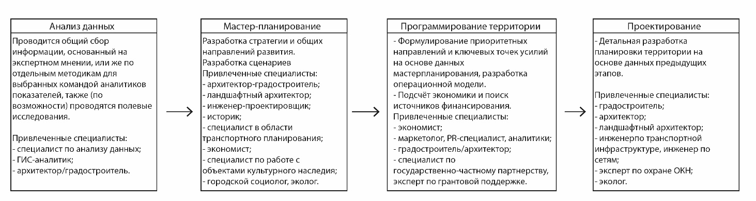
Рисунок 1 - Схема процесса оценки туристического потенциала, предложено автором

Схема, приведенная на рисунке 1, отражает логику современного градостроительного цикла в контексте развития туризма. В основу авторского подхода легла междисциплинарная парадигма и строгая декомпозиция процесса на этапы: от формирования аналитической базы до разработки финальных проектных решений.
Алгоритм развития территории включает четыре последовательных стадии, которые представлены ниже.
1. Аналитический блок. На старте осуществляется синтез данных, полученных в ходе кабинетных исследований (ГИС-моделирование, обработка массивов официальной статистики) и натурных изысканий. Традиционно этот этап характеризуется высокой долей экспертного субъективизма и фрагментарностью показателей. Применение предложенного автором алгоритма призвано демпфировать фактор личного восприятия аналитика, переводя оценку в плоскость верифицируемых количественных данных.
2. Мастер-планирование. Данный этап является стратегическим ядром всего процесса. На основе данных алгоритма междисциплинарная группа (урбанисты, архитекторы, историки, социологи, экологи) формирует видение и сценарии развития. Здесь определяется вектор трансформации территории: от индустриального центра к многофункциональному туристическому узлу.
3. Программирование территории. Этап переводит стратегические идеи в плоскость экономической реализации. Здесь формулируются приоритетные направления инвестиций, разрабатывается операционная модель и ведется поиск источников финансирования (федеральные гранты, программы государственно-частного партнерства).
4. Проектирование. Заключительный этап предполагает детальную разработку планировочных решений. Для создания качественного проекта привлекается широкий круг профильных специалистов, обеспечивающих проработку ключевых разделов: транспортного (доступность и микромобильность), инженерного (инфраструктура), историко-культурного (сохранение наследия) и экологического (устойчивое развитие).
Для детальной иллюстрации взаимодействия участников процесса автором разработана диаграмма последовательности (рис. 2).
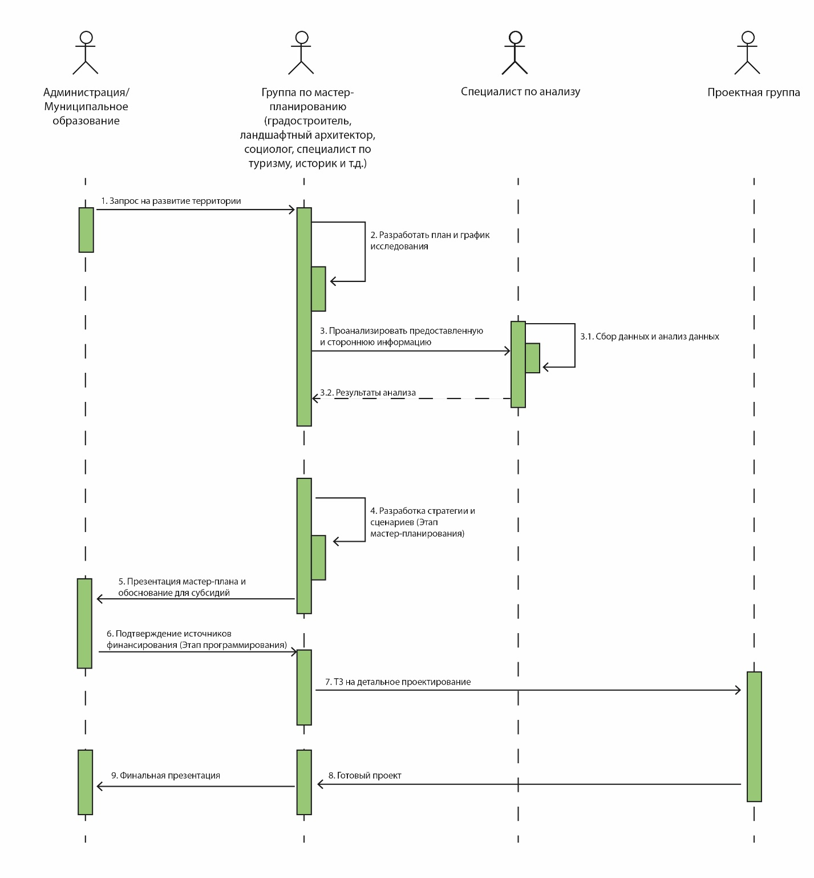
Рисунок 2 – Диаграмма последовательности, предложенная автором
Представленная на рис. 2 диаграмма последовательности отражает логику взаимодействия между Администрацией, Группой по мастер-планированию, Специалистом по анализу данных и Проектной группой. Процесс включает этапы, описанные далее:
1) инициирование: администрация направляет запрос группе по мастер-планированию (МП) на развитие территории,
2) аналитика: группа по МП поручает специалисту по анализу данных провести сбор и обработку информации; специалист применяет разработанный алгоритм и передает результаты оценки (баллы и индекс потенциала) обратно группе по МП,
3) стратегия: на основе полученных данных группа по МП разрабатывает сценарии развития и мастер-план,
4) программирование: группа по МП презентует мастер-план Администрации, обосновывая необходимость привлечения субсидий; после подтверждения источников финансирования процесс переходит в стадию реализации,
5) детальное проектирование: группа по МП формирует техническое задание (ТЗ) для проектной группы; проектная группа осуществляет детальную планировку территории, прорабатывая транспортный, инженерный, экологический и историко-культурный разделы,
6) финализация: готовый проект передается группе по МП для итоговой презентации Администрации и последующей реализации.
Такая последовательность гарантирует, что детальное проектирование начинается только после подтверждения экономической целесообразности и наличия финансирования, что минимизирует риски создания нереализуемых проектов.

Нормативная база
На данный момент не существует единой методологии, в которой был бы описан единый метод или алгоритм оценки туристического потенциала городов. Однако, есть источники, которые косвенно влияют на оценку туристического потенциала и разработку дальнейших рекомендаций по его развитию.
Документация, представленная ниже, может дать информацию при оценке туристического потенциала и косвенно повлиять на дальнейшее развитие туризма.
- Градостроительный кодекс Российской Федерации (ГрК РФ): определяет общие правила градостроительной деятельности, которые важны при планировании развития туристической инфраструктуры; ГрК РФ регулирует территориальное планирование и зонирование, что является основой для размещения туристических объектов.
- Федеральный закон от 25.06.2002 № 73-ФЗ «Об объектах культурного наследия (памятниках истории и культуры) народов Российской Федерации»: данный закон определяет правила охраны и использования объектов культурного наследия.
- Федеральный закон от 10.01.2002 № 7-ФЗ «Об охране окружающей среды»: устанавливает принципы охраны окружающей среды и может влиять на развитие экотуризма и рекреационных зон.
4) Документы территориального планирования (схемы территориального планирования, генеральные планы): определяют стратегические направления развития территории, включая потенциальную туристическую отрасль.
5) Региональные законы о туристской деятельности.
Влияют косвенно, но довольно часто содержат общие рекомендации и принципы по развитию туризма в конкретном регионе, определяя основные направления и приоритеты.
Документация, содержащая общие рекомендации и принципы.
- Распоряжение Правительства РФ от 20 сентября 2019 г. № 2129-р «Об утверждении Стратегии развития туризма в Российской Федерации на период до 2035 года»: является стратегическим и определяет основные направления развития туризма в Российской Федерации. Он не содержит конкретных методик оценки туристического потенциала, но устанавливает общий вектор развития туристической отрасли.
- Программы развития туризма (региональные и муниципальные).

1.5. Анализ отечественного и зарубежного опыта развития туризма в городах с различной степенью индустриализации
Рассмотрим зарубежные и отечественные примеры городов, обладающих различной степенью индустриализации, которые успешно интегрируют туристическую функцию в свою структуру.
- Лодзь (Польша)
Лодзь представляет собой эталонный пример преодоления системного кризиса, спровоцированного упадком текстильного кластера. Опыт г. Лодзь ценен для городов, где традиционная индустрия утратила свою экономическую роль.
В качестве приоритетных векторов развития были выбраны:
- реконструкция бывших фабричных зданий и превращение их в культурные центры, музеи и лофты,
- развитие стрит-арта и уличной культуры,
- проведение фестивалей и культурных мероприятий.
В статье «Problems of post-industrial city development. Tensions between the structure and image of Łódź (Poland)» [6] подчеркивается важность анализа субъективного восприятия города жителями и туристами. Опыт Лодзи показывает, что промышленная архитектура может выступать мощным «аттрактором», но только при условии преодоления хаотичности застройки и формирования целостного архитектурного стиля. Использование концепции Соджи «триалектики пространственности» позволило городу оценить свой потенциал через призму взаимодействия объективного (существующее пространство) и субъективного (мнение горожан) восприятия города. «Третье пространство» (синтез первого и второго) косвенно иллюстрирует потенциал развития туризма. Также в статье описывается, что было проведено фотоэссе жителей, которое показало, что город имеет неоднозначный имидж в глазах самих горожан, что также указывает, что потенциальное восприятие туристами не будет резко положительным.
Прямые рекомендации для дальнейшего развития туризма отсутствуют, но из анализа можно выделить косвенные предложения по развитию туристического потенциала: разработка целостной стратегии развития города на основе анализа, которая бы учитывала сохранение исторических ценностей, решение социальных проблем, преобразование заброшенных промышленных объектов в новые общественные пространства, развитие культурных мероприятий (создание новых фестивалей, организация новых музеев и т.д.).
- Гамбург (Германия)
Гамбург демонстрирует опыт города, где индустриальная функция (порт) не исчезла, но трансформировалась, освободив территории для новых городских смыслов. Это пример «смешанной» модели развития. На данный момент Гамбург привлекает своим историческим наследием, архитектурой, музеями.
Статья «The Hamburg transformation: From industrial city to global service hub, and the relevance for urban regeneration of brownfield areas» [7] повествует о преобразовании Гамбурга в глобальный центр, где уделяет особое внимание процессу преобразования промышленных территорий.
В статье указано, что трансформация города в постиндустриальную эпоху содержалась не только изменениями в экономике, но и регенерацией промышленных территорий, что привело к созданию новых культурных объектов, общественных пространств и архитектурных достопримечательностей.
Для достижения этих целей муниципальные власти внедрили принципы устойчивого планирования. Речь идет о создании зон смешанной застройки, где жилые и офисные площади гармонично сосуществуют с ритейлом и объектами культуры. Такой подход, дополненный активным привлечением инвестиций и концептуальным переосмыслением индустриального наследия, позволил городу полностью перезагрузить свой имидж.
Таким образом, ревитализация индустриальных массивов и их адаптация под общественные нужды не только повышает туристическую привлекательность города, но и выступает катализатором качественного роста всей индустрии гостеприимства.
- Иваново (Россия)
Отечественный опыт города Иваново интересен тем, что город сохраняет свою специализацию (центр легкой промышленности), но активно диверсифицирует экономику через туризм. Город обладает уникальным историко-культурным наследием, связанным с текстильной промышленностью, авангардом и купеческой архитектурой, благодаря чему наблюдается рост числа туристов, интересующихся историей города и промышленным туризмом.
В работе Соловьевой Е.А. «Оценка туристско-рекреационного потенциала г. Иваново» [8] применен комплексный методологический подход, включающий SWOT-анализ, контент-анализ и оценку статистических показателей. Это позволило выявить сильные стороны - уникальное сочетание архитектуры авангарда и купеческой старины. Оценка выявила необходимость «модернизации мягкой инфраструктуры» (гостиницы, навигация, общественное питание). Пример г. Иваново доказывает, что даже в условиях активной индустриальной базы город может успешно развивать промышленный и культурный туризм, если в систему управления внедрены четкие методики мониторинга качества среды и транспортной доступности.

Методы оценки туристического потенциала

Отечественный опыт
Рассмотрим различные статьи, описывающие методы оценки туристического потенциала.
Статья «Оценка использования и развития туристического потенциала региона» [9] выделяет недостаточность существующих методов оценки туристического потенциала как основную проблему. Авторы подчеркивают, что традиционные подходы часто ограничиваются поверхностными количественными оценками, не учитывая полную совокупность факторов, влияющих на развитие туризма. Также, в статье отмечается, что для эффективного планирования и управления туристической деятельностью необходимо перейти к более комплексному и многоаспектному подходу.
В статье туристический потенциал рассматривается как комплексный ресурс, включающий в себя такие ключевые компоненты, как: туристические ресурсы, инфраструктура, информационно-коммуникационное обеспечение, репутация и имидж региона.
Авторы предлагают комплексную систему оценки туристического потенциала, основанную на таких методах, как: системный анализ, оценка количественных (число объектов) и качественных (например, качество городской среды) показателей, ГИС-технологии, гравитационные модели (для анализа и прогнозирования туристических потоков с учетом привлекательности региона, расстояния и прочих факторов), туристический баланс (разница между количеством въезжающих и выезжающих туристов), индекс субъекта (иллюстрирует влияние субъекта на выбор потребителя).
Целью статьи «Сравнительный анализ методов оценки туристского потенциала» Карпычевой О.В. [10] является разработка методологии оценки туристического потенциала постиндустриального города на примере Красноярского края, а также выработка рекомендаций для дальнейшего развития туризма в регионе.
В статье были рассмотрены следующие методы: SWOT-анализ, метод взвешенных баллов (помогает определить значимость различных факторов для туристической привлекательности), модель Кулаковой и Осипова (ориентирована на оценку потенциала по ключевым компонентам: природным и культурным ресурсам, инфраструктуре).
Также в статье упоминается, что ключевыми факторами туристического потенциала являются природные ресурсы, культурно-исторические объекты, инфраструктура, социально-экономические условия, а также особо охраняемые природные территории, соответственно SWOT-анализ позволяет лишь поверхностно оценить сильные и слабые стороны, угрозы и возможности
В статье «Комплексный подход к оценке туристического потенциала с применением экспертных методов и геоинформационного моделирования» Е.В. Смиренникова [11] подчеркивает, что для эффективного развития туризма необходимо отойти от традиционных методов, ограничивающихся общей статистикой, и перейти к интегративному подходу. Этот подход сочетает экспертные оценки и геоинформационное моделирование и опирается на детальный учет множества факторов.
Согласно статье, ключевым этапом является определение полного спектра факторов, влияющих на туристический потенциал. Эти факторы разделяются на несколько основных групп: природные (включая климат, рельеф, водные ресурсы, флору и фауну, особо охраняемые территории), культурно-исторические (памятники, музеи, традиции), социально-экономические (инфраструктура, уровень сервиса и безопасности), а также информационные аспекты (доступность информации и продвижение туристических продуктов). Для их оценки автор предлагает привлекать экспертов для ранжирования значимости, а также использовать геоинформационные технологии для пространственного анализа.
Для моделирования автор предлагает использовать математико-картографический метод, основанный на представлении каждого фактора в виде отдельного слоя на карте и последующем расчёте итоговой оценки с учетом весовых коэффициентов.
В статье «Оценка туристического потенциала территории с применением геоинформационных методов» Коноваловой Н.В. и Смиренниковой Е. В. были предложены формулы для расчета значений факторов туристического потенциала в каждой точечной ячейке, метод создания изолиний для дальнейшей оценки пространственного распределения потенциала и введены весовые коэффициенты, отражающие важность факторов, которые рассчитываются с помощью экспертных оценок [12].

Зарубежный опыт
Одна из зарубежных статей, «Potential of tourism and recreational postindustrial city (Radzionków GIS-based case study)» [13] исследует туристический потенциал постиндустриального города Радзенков, основываясь на анализе структуры землепользования. В городе сочетаются обилие зелёных зон и индустриальное прошлое, что создает основу для туристического направления.
Методология включала ГИС-анализ, экспертную оценку и сеточный метод. В результате исследования был сделан вывод, что туристический потенциал Радзенкова не используется в полной мере из-за недостатка инфраструктуры, преобладания туризма на один день, а также ограниченной доступности территории с высоким потенциалом.
Для развития туристического потенциала этого города было рекомендовано развивать велосипедную инфраструктуру, детские площадки и реновировать промышленные зоны.
В статье «Математическая модель для оценки туристического потенциала» [14] авторы рассматривают существующие методы, описанные далее:
- SWOT-анализ: данный метод является популярным и поверхностным для оценки туристического потенциала; данный метод позволяет выделить сильные и слабые стороны для первичного понимания, а также возможностей и угроз для конкретного туристического объекта,
- метод круговых моделей: в статье рассматривается модель Du Cros, которая рассматривает туристический потенциал как взаимосвязь между ресурсами, их ценностью и развитием,
- модель McKercher: данная модель делит туристический потенциал на четыре основные составляющие — физические, эмоциональные, продуктовые и культурные; данную модель авторы взяли за основу и дорабатывали свой метод оценки туристического потенциала,
- математическая модель Weighted Sum Method (WSM, метод взвешенной суммы): модель использует набор показателей и присваивает каждому вес, определяемый на основе экспертных оценок; результатом является индекс, который представляет собой взвешенный показатель, а вес каждого параметра в данной модели рассчитывается в зависимости от ранга.

Концептуальная модель данных для оценки туристического потенциала и дальнейшей разработки рекомендаций
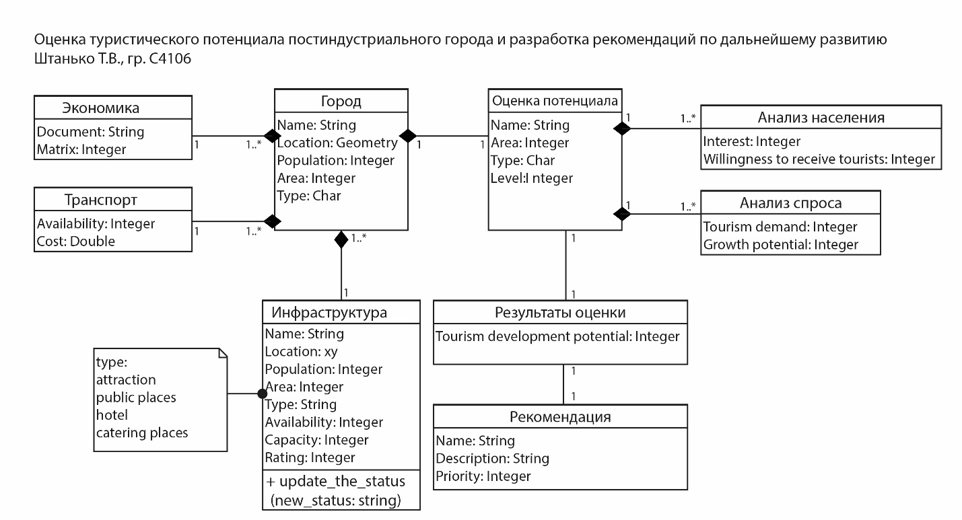
Рисунок 3 – Диаграмма классов, предлагаемая автором
Для реализации разработанного алгоритма автором была сформирована концептуальная модель данных, представленная в виде диаграммы классов (рис. 3). Данная модель служит логическим каркасом для системы поддержки принятия решений и описывает ключевые сущности, их атрибутивный состав и функциональные взаимосвязи.
Ядром модели выступает класс «Город», который аккумулирует базовые параметры исследуемой территории. В противовес узкоспециализированным моделям, данный класс включает атрибут type (тип), позволяющий дифференцировать территории по уровню их индустриального развития: от классических промышленных центров до постиндустриальных узлов. Такая архитектура обеспечивает универсальность инструмента и позволяет динамически корректировать весовые коэффициенты алгоритма, исходя из актуального социально-экономического профиля города.
Класс «Город» связан отношением «один ко многим» (1..*) с блоками входных данных:
- «Экономика»: содержит ссылки на отчетную документацию и матрицы экономических показателей, определяющих финансовую устойчивость территории,
- «Транспорт»: фиксирует параметры физической доступности (availability) и стоимость логистических услуг (cost), что является критически важным для оценки потенциала удаленных индустриальных центров,
- «Инфраструктура»: описывает объекты аттракции (достопримечательности), гостиничный фонд и точки общественного питания. Важной особенностью является наличие метода update_the_status, позволяющего проводить мониторинг состояния объектов в режиме реального времени.
Аналитическая часть модели представлена связкой классов «Оценка потенциала», «Анализ населения» и «Анализ спроса». Класс «Оценка потенциала» агрегирует данные о площади (area) и уровне (level) туристических ресурсов. Взаимодействие с классами анализа населения и спроса позволяет учитывать не только количественные показатели, но и качественные факторы:
- Interest и willingness to receive tourists: отражают готовность жителей к развитию туризма (готов ли малый и средний бизнес, достаточно ли гостиниц, ресторанов, кафе и т.д.), что крайне важно для городов, проходящих стадию ревитализации,
- Tourism demand и growth potential: позволяют прогнозировать интересны ли территории как туристического места.
Завершающим звеном логической цепочки являются классы «Результаты оценки» и «Рекомендация».
Резюмируя, представленная концептуальная модель позволяет систематизировать разрозненные факторы, формирующие туристическую привлекательность города. Охватывая спектр параметров от транспортной логистики до социальной готовности жителей, модель закладывает фундамент для проектирования автоматизированных систем оценки. Это позволяет выявлять наиболее перспективные направления развития туризма и формировать стратегии роста для городов с различной степенью индустриализации, обеспечивая их устойчивую трансформацию в современной экономике.

Алгоритм оценки туристического потенциала города различной степени индустриализации

Общее описание алгоритма
Разработанный алгоритм оценки представляет собой процесс, состоящий из нескольких последовательных этапов (рис. 4).
1) Сбор данных: на этом этапе осуществляется поиск и выгрузка информации из открытых достоверных источников; в их число входят данные Федеральной службы государственной статистики (Росстат), МВД РФ, Министерства культуры РФ, региональных статистических комитетов, а также отчеты аналитических центров.
2) Предварительная обработка данных: полученная информация подвергается структурированию и проверке на полноту и актуальность; обработка включает приведение разнородных данных к единой системе исчисления и устранение статистических погрешностей.
3) Оценка данных согласно предложенным блокам критериев, критериям и индикаторам: это ключевой аналитический блок алгоритма, в рамках которого показатели распределяются по шести блокам критериев.
4) Получение результатов и их оценка: по итогам расчета формируется сводная таблица с балльной и процентной оценкой, а также выводится итоговый индекс туристического потенциала. Дальнейшая логика алгоритма зависит от полученного значения:
- при выявлении высокого туристического потенциала (верхняя ветка схемы) алгоритм предполагает переход к формированию рекомендаций по дальнейшему развитию и масштабированию успешных практик; для таких городов упор делается на укрепление бренда и привлечение новых целевых аудиторий;
- при выявлении среднего или низкого потенциала (нижняя ветка схемы) алгоритм требует проведения углубленного анализа для выявления «узких мест»; на основе этого происходит формирование рекомендаций по изменению приоритетных векторов развития (например, переориентация с культурного на промышленный туризм) с целью постепенного повышения туристической привлекательности территории.
Использование данного алгоритма позволяет администрациям городов и инвесторам принимать научно обоснованные решения, минимизировать риски неэффективного вложения средств и создавать стратегии развития, максимально учитывающие уникальный индустриальный и постиндустриальный контекст каждой территории.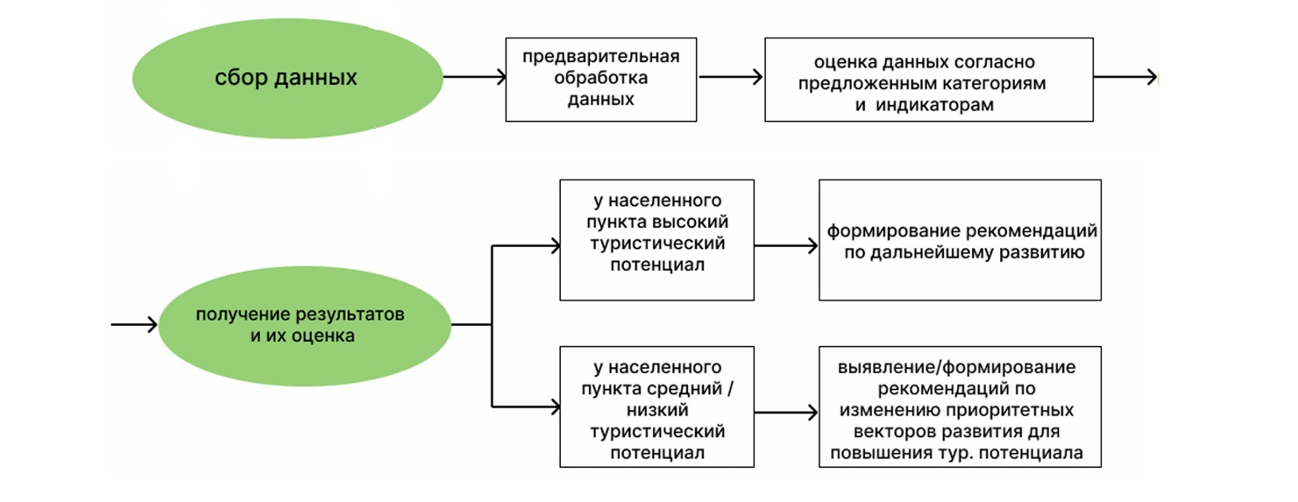
Рисунок 4 – Схема алгоритма, предложенная автором
В результате разработанный алгоритм оценки туристического потенциала городов может использоваться различными категориями пользователей:
- жители города – для общего ознакомления с туристическими возможностями и достопримечательностями своего города, а также для понимания перспектив развития туризма (базовый уровень),
- туристы, планирующие поездку – для получения общего представления о городе как туристическом направлении, основных достопримечательностях и возможностях для отдыха (базовый уровень),
- местные СМИ и блогеры, освещающие городскую жизнь – для информирования аудитории о новостях и событиях в сфере туризма, а также для популяризации города как туристического направления (базовый уровень),
- специалисты в сфере туризма и культуры – для выявления приоритетных объектов и направлений развития туристической инфраструктуры, а также для планирования мероприятий, туров и экскурсий (продвинутый уровень),
- инвесторы и предприниматели – для выбора перспективных локаций с учётом культурного, природного и инфраструктурного потенциала города с целью эффективного вложения средств в развитие туристической сферы (продвинутый уровень),
- архитекторы, урбанисты и градостроители – для учета туристической составляющей при создании мастер-плана или при разработке туристического мастер-плана, учитывая долгосрочные перспективы развития города и потребности туристов (экспертный уровень),
- органы местного самоуправления и градостроительные организации – при разработке стратегий и программ развития города учитывать результаты оценки туристического потенциала для формирования комплексных планов по улучшению городской среды и привлечению туристов (экспертный уровень),
- профильные министерства и ведомства – для мониторинга и корректировки государственной политики в области туризма, поддержки культурного наследия и развития инфраструктуры с целью повышения конкурентоспособности городов различной степени индустриализации (экспертный уровень),
- исследователи в области туризма, урбанистики и экономики – для проведения научных исследований, анализа трендов и разработки новых концепций развития туризма в городах (экспертный уровень),
- консалтинговые компании, специализирующиеся на развитии туризма и городов,
- для разработки стратегий развития туризма, привлечения инвестиций и повышения конкурентоспособности городов (экспертный уровень).

Требования к входным данным
Новый алгоритм подразумевает создание новых критериев и индикаторов, данные для которых нужно собирать из различных источников и вносить в единую таблицу для подсчета баллов в каждом критерии по каждому индикатору и подведения итогов по конкретному городу. Для оценки туристического потенциала и вычисления количественных показателей с использованием предложенного алгоритма, необходимо располагать следующим перечнем данных, согласно каждому критерию:
1. Общие характеристики
  - специализация города (для выявления степени редкости специализации города),
  - численность города (для определения категории по численности населения),
  - площадь города (для определения категории по площади города),
  - отток/приток населения (для определения стабильности численности населения, заинтересованности людей в переселении в данный город или переселения в другие),
    - средняя продолжительность пребывания туристов в регионе (для определения продолжительности пребывания туристов),
    - разнообразие предлагаемых развлечений и услуг (для определения обширности выбора),
  - расположение и статус города.
Все данные блока критериев «общие характеристики» являются минимально необходимыми данными, за исключением п. 1.5.1 и 1.5.2. Эти данные являются дополнительными для оценки на уровне 3.
2. Культурно-историческая и природная ценность
2.1.1) концентрация объектов культурного наследия (для оценки плотности и значимости культурных ресурсов, влияющих на туристическую привлекательность города) – дополнительные данные,
    - наличие объектов, включенных в список всемирного наследия ЮНЕСКО (для определения международного культурного статуса и уникальности туристического потенциала города) – дополнительные данные,
    - наличие инфраструктуры для посетителей (для определения уровня комфорта и доступности туристических объектов) – дополнительные данные,
    - оценка состояния объектов (для определения сохранности культурных ресурсов и их готовности к приему туристов) – дополнительные данные,
    - процент отреставрированных исторических объектов (для оценки степени сохранения и поддержания культурного наследия) – дополнительные данные,
    - наличие признанных архитектурных памятников (для учета официально зарегистрированных объектов культурного наследия) – минимально необходимые данные,
    - наличие уникальных объектов или явлений – дополнительные данные,
    - экспертная оценка архитектурной ценности объектов (для выявления уникальности и значимости архитектурных памятников) – дополнительные данные,
  - количество поисковых запросов, связанных с городом (для оценки интереса и узнаваемости города среди потенциальных туристов) – минимально необходимые данные,
    - наличие экспозиций, посвященных важным историческим событиям и выдающимся личностям (для выявления образовательного и культурного потенциала музеев и выставок) – минимально необходимые данные,
    - наличие образовательных программ и экскурсий (для определения доступности и качества просветительской деятельности в туристической сфере) – минимально необходимые данные,
    - разнообразие природных объектов (для оценки природного разнообразия и привлекательности территории) – минимально необходимые данные,
    - благоприятные климатические условия (количество солнечных дней в году, средняя температура в туристический сезон, количество осадков) (для определения комфортности пребывания туристов в разные сезоны) – минимально необходимые данные,
    - наличие охраняемых природных территорий (для учета природоохранного статуса и экологической ценности территории) – дополнительные данные,
    - наличие панорамных точек и видовых площадок (для оценки возможностей организации смотровых площадок и туристических маршрутов) – дополнительные данные.
3. Перемещение внутри города, региона, страны
  - удобство передвижения пешком (для оценки комфортности и безопасности пешеходных маршрутов в городе) – дополнительные данные,
    - регулярность движения общественного транспорта (для оценки частоты и надежности транспортного сообщения) – минимально необходимые данные,
    - доступность остановок общественного транспорта в радиусе 500 м (для определения охвата территории города транспортной сетью) – дополнительные данные,
    - наличие аэропорта, вокзала или автобусного сообщения (для определения транспортной доступности города для туристов) – минимально необходимые данные,
    - время в пути от ближайшего крупного города (для оценки удобства и доступности города для туристов из соседних регионов) – минимально необходимые данные,
    - количество дорожных происшествий (ДТП) (для определения безопасности на дорогах) – минимально необходимые данные,
    - средняя разрешённая скорость движения на дорогах (км/ч) (для определения качества дорог и безопасности) – дополнительные данные,
    - расстояние до других туристических центров и объектов (для анализа возможности формирования туристических маршрутов и связей) – минимально необходимые данные,
    - наличие транспортного сообщения между объектами (для определения удобства перемещения туристов между достопримечательностями) – минимально необходимые данные,
    - расстояние до другого региона с развитой туристической инфраструктурой (для оценки потенциала межрегионального туристического взаимодействия) – минимально необходимые данные,
    - наличие транспортного сообщения между регионами (для определения доступности и связности туристических потоков на межрегиональном уровне) – минимально необходимые данные.
- Качество городской среды и безопасность
  - концентрация озеленённых территорий (ед./кв. км) (для оценки экологической насыщенности и качества городской среды) – дополнительные данные,
  - индекс комфортной городской среды – минимально необходимые данные,\
  - наличие утвержденного правового акта, регламентирующего размещение вывесок, НТО и летних кафе (для оценки градостроительного контроля и эстетики городской среды) – дополнительные данные,
    - наличие полицейских участков и медицинских учреждений (для определения уровня обеспеченности безопасности и медицинской помощи) – минимально необходимые данные,
    - уровень преступности (для оценки безопасности и комфортности пребывания туристов и жителей) – дополнительные данные.
- Досуг и инфраструктура
  - разнообразие культурно-досуговой и спортивной инфраструктуры (для оценки широты и качества досуговых возможностей для туристов) – минимально необходимые данные,
  - количество фестивалей, праздников, ярмарок, спортивных мероприятий в год (для определения активности культурной жизни и привлечения туристов) – дополнительные данные,
  - наличие объектов размещения (для оценки вместимости и доступности проживания для туристов) – минимально необходимые данные,
    - наличие ресторанов, кафе, столовых (для определения разнообразия питания и уровня сервисного обслуживания) – минимально необходимые данные,
    - разнообразие кухонь (для оценки гастрономического разнообразия и привлекательности для туристов) – дополнительные данные,
    - наличие уникальных местных блюд и напитков (для выявления культурной самобытности и туристической уникальности) – дополнительные данные,
  - наличие объектов торговли (для оценки возможностей шопинга и приобретения сувениров) – минимально необходимые данные,
    - наличие туристических информационных центров, веб-сайтов, мобильных приложений, информационных киосков (для определения доступности и качества туристической информации) – минимально необходимые данные,
    - доступность информации на разных языках (для оценки удобства для иностранных туристов) – минимально необходимые данные.
- Индустриально-постиндустриальный потенциал
  - количество промышленных объектов, имеющих историческое значение (связанных с промышленностью, рабочим движением, технологическими достижениями и т. д.) (для оценки масштабов промышленного наследия города) – дополнительные данные,
    - наличие удобств для посетителей на промышленных объектах (туалеты, парковка, информационный центр, указатели) (для определения комфортности посещения) – дополнительные данные,
    - общее состояние промышленных объектов (для оценки текущего физического состояния объектов) – дополнительные данные,
    - процент промышленных объектов, которые были отремонтированы/реконструированы и доступны для посещения (для определения уровня сохранности и доступности объектов) – дополнительные данные,
    - качество реставрации и адаптации (сохранение аутентичности, современный дизайн, функциональность) (для оценки качества сохранения и использования объектов промышленного наследия) – дополнительные данные,
    - количество признанных архитектурных памятников, связанных с промышленным наследием (для учета официально зарегистрированных объектов) – дополнительные данные,
    - экспертная оценка архитектурной значимости и эстетического качества промышленных зданий и сооружений (для выявления культурной и архитектурной ценности промышленного наследия) – дополнительные данные,
    - наличие уникальных промышленных технологий или производственных процессов, специфичных для города или региона (для оценки уникальности промышленного наследия) – дополнительные данные,
    - экспертная оценка уникальности и редкости промышленного наследия города по сравнению с другими постиндустриальными регионами (для сравнительного анализ и выделения конкурентных преимуществ) – дополнительные данные,
    - наличие экспозиций и экскурсий, посвященных промышленной истории города, опыту рабочих и воздействию на окружающую среду (для оценки образовательного и культурного потенциала) – минимально необходимые данные,
    - наличие арт-кластеров, мастерских, галерей, использующих промышленные пространства (для определения уровня культурной адаптации промышленных объектов) – минимально необходимые данные,
    - наличие образовательных программ и семинаров для школ и широкой общественности (для оценки просветительской деятельности в сфере промышленного наследия) – минимально необходимые данные,
    - наличие тематических мероприятий и фестивалей (для выявления активности и вовлеченности сообщества в сохранение и популяризацию промышленного наследия) – минимально необходимые данные.

Детальное описание шагов алгоритма оценки туристического потенциала городов различной степени индустриализации
В основе алгоритма оценки туристического потенциала городов лежит систематический и тщательно структурированный процесс, который состоит из нескольких взаимосвязанных этапов. Каждый этап влияет на получение качественного и объективного результата.
Первым этапом является сбор данных, где на каждом шаге происходит аккумулирование информации из различных открытых источников. Необходимо собрать все доступные данные по всем критериям и индикаторам для полного расчета значения туристического потенциала.
Следующим этапом является предварительная обработка данных – подготовка собранной информации к корректному и сопоставимому анализу. В первую очередь происходит структурирование данных: сведения приводятся к единому формату и системе счисления, что обеспечивает их сопоставимость между разными городами и источниками. Далее проводится проверка полноты данных, то есть выявляются ошибки и пропущенные значения, соответствие данных текущему времени. В результате данного этапа получается подготовленный, очищенный и стандартизированный набор данных, который соответствует требованиям точности и полноты.
Основной и наиболее трудоемкий этап алгоритма – проведение оценки туристического потенциала на базе подготовленных данных. Каждому индикатору и критерию присвоено определенное количество баллов, в случае положительного исхода значение будет максимальным, в противном случае присваивается 0 баллов.
Вес критериям и индикаторам присваивался с учетом полученных данных в ходе исследования, опубликованного в статье «A mathematical model for tourism potential assessment» [14], написанной такими авторами как: Л. Ян, Б. В. Гао, М. Чжан. Авторами была предложена модель оценки туристического потенциала, основанная на двух комплексных компонентах: ресурсах и характеристиках состояния развития, а также был определен вес для таких критериев, как: историческая значимость, сохранение традиционного стиля объекта, эстетическая ценность, известность объекта, расположение рядом с другими достопримечательностями, транспортная доступность, туристическая инфраструктура, питание и другие. Данное исследование было основано на социологических исследованиях и важности данных критериев для пользователей, именно поэтому вес изученных критериев был учтен и переведен пропорционально системе оценки туристического потенциала в предлагаемом алгоритме.
Распределение баллов по критериям и индикаторам:
- Общие характеристики:
  - специализация города:
- распространенная специализация - 0 баллов,
- редкая специализация - 1 балл,
- уникальная специализация - 2 балла.
  - Численность города:
- малые города до 25 тыс. чел. - 0 баллов,
- средние от 25 до 100 тыс. чел. - 1 балл,
- большие от 100 до 250 тыс. чел.- 2 балла,
- крупные от 250 тыс. чел - 3 балла.
  - Площадь города:
- малые города (до 100 км²) - 0 баллов,
- средние города (от 100 км² до 500 км²) - 1 балл,
- крупные города (более 1 000 км²) - 2 балла.
  - Отток/приток населения:
- отток населения - 0 баллов,
- нейтральное движение - 1 балл,
- приток населения - 2 балла.
1.5.1) Средняя продолжительность пребывания туристов в регионе:
- менее 1 дня – 0 баллов,
- 1 день – 1 балл,
- 2 дня – 2 балла,
- 3 и более дней – 3 балла.
1.5.2) Разнообразие предлагаемых услуг:
- низкое разнообразие (представлены 1–2 основных типа услуг) – 0 баллов,
- среднее разнообразие (представлены 3–4 типа услуг, охватывающих основные потребности) – 1 балл,
- высокое разнообразие (представлены 5–7 различных типов услуг, включая дополнительные опции) – 2 балла,
- очень высокое разнообразие (более 7 типов услуг, широкий спектр для разных категорий посетителей) – 3 балла.
1.6) Расположение и статус города:
- не является частью агломерации - 0 баллов,
- тяготеет к центру агломерации или крупному городу - 1 балл,
- является частью агломерации (входит в её состав) - 2 балла.
2. Культурно-историческая и природная ценность
2.1.1) Концентрация объектов культурного наследия:
- низкая концентрация (менее 0,2 ед./кв. км) – 0 баллов,
- средняя концентрация (от 0,2 до 0,5 ед./кв. км) – 1 балл,
- высокая концентрация (от 0,5 до 1,5 ед./ кв. км) – 2 балла,
- очень высокая концентрация (от 1,5 до 5 ед./ кв. км) – 3 балла,
- экстремально высокая концентрация (более 5 ед./ кв. км) – 4 балла.
2.1.2) Наличие объектов, включенных в список всемирного наследия ЮНЕСКО:
- отсутствие – 0 баллов,
- наличие 1 объекта – 1 балл,
- наличие 2 и более объектов – 2 балла.
2.2.1) Наличие инфраструктуры для посетителей:
- отсутствует – 0 баллов,
- присутствуют указатели, места отдыха на территории – 1 балл,
- присутствуют указатели, места отдыха на территории, разработаны и организованы различные маршруты для перемещения на территории, учитывающие все категории граждан– 2 балла.
2.2.2) Оценка состояния объектов:
- плохое состояние (значительные повреждения, требует срочного ремонта, функциональность нарушена) – 0 баллов,
- удовлетворительное (наличие видимых дефектов, но объекты функционируют, требуется текущий ремонт) – 1 балл,
- хорошее (небольшие дефекты, регулярное обслуживание, объекты в рабочем состоянии) – 2 балла,
- отличное (хорошее техническое состояние, мелкие косметические дефекты отсутствуют или минимальны) – 3 балла.
2.2.3) Процент отреставрированных исторических объектов:
- 0% – 0 баллов,
- до 20% – 1 балл,
- до 40% – 2 балла,
- до 60% – 3 балла,
- до 80% – 4 балла,
- более 80% – 5 баллов.
2.3.1) Наличие признанных архитектурных памятников:
- отсутствуют (отсутствие или малое количество официально признанных памятников) – 0 баллов,
- есть (наличие нескольких памятников, зарегистрированных в реестрах) – 1 балл,
- много (большое количество памятников, значимая концентрация на территории) – 2 балла.
2.3.2) Наличие уникальных объектов или явлений:
- отсутствуют (нет объектов или явлений, отличающихся уникальностью) – 0 баллов,
- присутствуют (есть объекты или явления с некоторой уникальностью, но ограниченной значимостью) – 1 балл,
- уникальные и значимые (объекты/явления обладают высокой уникальностью и значимостью для региона или страны) – 2 балла.
2.3.3) Экспертная оценка архитектурной ценности объектов:
- отсутствует (объекты не имеют экспертной оценки или признания) – 0 баллов,
- низкая (объекты имеют ограниченную ценность, минимальное признание специалистами) – 1 балл,
- средняя (объекты представляют собой типичные образцы архитектуры, умеренная ценность) – 2 балла,
- высокая (объекты имеют значительную архитектурную ценность, признаны экспертами) – 3 балла,
- очень высокая (объекты уникальны, имеют национальное или международное значение) – 4 балла.
2.4) Количество поисковых запросов, связанных с городом:
- низкое (меньше 300 000 запросов в месяц) – 0 баллов,
- среднее (от 300 000 до 500 000 запросов в месяц) – 1 балл,
- высокое (более 500 000 запросов в месяц) – 2 балла.
2.5.1) Наличие экспозиций, посвященных важным историческим событиям и выдающимся личностям:
- отсутствуют – 0 баллов,
- есть – 1 балл,
- развитые экспозиции – 2 балла.
2.5.2) Наличие образовательных программ и экскурсий:
- отсутствуют – 0 баллов,
- присутствуют – 1 балл.
2.6.1) Разнообразие природных объектов:
- низкое (преобладают 1–2 типа природных объектов, ограниченное биоразнообразие) – 0 баллов,
- среднее (3–4 типа природных объектов, умеренное биоразнообразие) – 1 балл,
- высокое (5–6 типов природных объектов, значительное биоразнообразие и ландшафтное разнообразие) – 2 балла,
- очень высокое (более 6 типов природных объектов, уникальные природные комплексы и экосистемы) – 3 балла.
2.6.2) Благоприятные климатические условия (среднее количество солнечных дней, температура, осадки):
- неблагоприятные (мало солнечных дней, экстремальные температуры, высокая влажность или засухи) – 0 баллов,
- средние (умеренное количество солнечных дней, комфортные температуры, сезонные осадки) – 1 балл,
- благоприятные (большое количество солнечных дней, умеренные температуры, сбалансированные осадки) – 2 балла,
- очень благоприятные (длительный солнечный период, комфортные температуры круглый год, оптимальное распределение осадков) – 3 балла.
2.6.3) Наличие охраняемых природных территорий:
- отсутствуют – 0 баллов,
- есть – 1 балл.
2.6.4) Наличие панорамных точек и видовых площадок:
- отсутствуют (нет оборудованных мест для обзорных точек) – 0 баллов,
- есть (несколько точек или площадок с хорошими видами) – 1 балл,
- много (значительное количество панорамных точек и видовых площадок, обеспечивающих разнообразные обзорные возможности) – 2 балла.
3. Перемещение внутри города, региона, страны
3.1) Удобство передвижения пешком:
- среда не является безбарьерной и не отвечает нуждам МГН, отсутствие организованной пешеходной инфраструктуры (места для остановки, качественное покрытие, разметка, МАФ), инфографики – 0 баллов,
- выполнен 1 вышеперечисленный пункт (безбарьерная среда, организованная пешеходная инфраструктура, инфографика) – 1 балл,
- выполнено 2 вышеперечисленных пункта – 2 балла,
- выполнены 3 вышеперечисленных пункта – 3 балла.
3.2.1) Регулярность движения общественного транспорта:
- редкая (интервал движения более 30 минут) – 0 баллов,
- средняя (интервал движения от 15 до 30 минут) – 1 балл,
- высокая (интервал движения менее 15 минут) – 2 балла.
3.2.2) Доступность остановок общественного транспорта в радиусе 500 м:
- низкая (остановки отсутствуют или менее 1 на 500 м) – 0 баллов,
- средняя (1–2 остановки в радиусе 500 м) – 1 балл,
- высокая (более 2 остановок в радиусе 500 м) – 2 балла.
3.3.1) Наличие аэропорта, вокзала или автобусного сообщения:
- отсутствуют – 0 баллов,
- есть один вид транспорта – 1 балл,
- есть несколько видов – 2 балла,
- есть более 3 видов транспорта – 3 балла.
3.3.2) Время в пути от ближайшего крупного города:
- более 4 часов – 0 баллов,
- 2-4 часа – 1 балл,
- менее 2 часов – 2 балла,
- менее 1 часа – 3 балла.
3.4.1) Количество дорожных происшествий (ДТП) за один календарный год
- более 10 ДТП/1000 человек – 0 баллов,
- 6–10 ДТП/1000 человек – 1 балл,
- менее 6 ДТП/1000 человек – 2 балла.
3.4.2) Средняя разрешённая скорость движения на дорогах (км/ч):
- менее 30 км/ч – 0 баллов,
- 30–50 км/ч – 1 балл,
- более 50 км/ч – 2 балла.
3.5.1) Расстояние до других туристических центров и объектов:
- более 200 км – 0 баллов,
- 100-200 км – 1 балл,
- 50-100 км – 2 балла,
- менее 50 км – 3 балла.
3.5.2) Наличие транспортного сообщения между объектами:
- отсутствует (нет регулярного транспортного сообщения) – 0 баллов,
- ограниченное (1-2 рейса в день) – 1 балл,
- развитое (более 2 рейсов в день) – 2 балла.
3.6.1) Расстояние до другого региона с развитой туристической инфраструктурой:
- более 300 км – 0 баллов,
- 200–300 км – 1 балл,
- 100–200 км – 2 балла,
- менее 100 км – 3 балла.
3.6.2) Наличие транспортного сообщения между регионами:
- отсутствует (нет регулярного транспортного сообщения) – 0 баллов,
- ограниченное (1-3 рейса в неделю) – 1 балл,
- развитое (более 3 рейсов в неделю) – 2 балла.
4. Качество городской среды и безопасность
4.1.1) Концентрация озеленённых территорий (ед./кв. км):
- менее 5 единиц/кв. км – 0 баллов,
- 5–10 единиц/кв. км – 1 балл,
- 11–20 единиц/кв. км – 2 балла,
- более 20 единиц/кв. км – 3 балла.
4.2) Индекс комфортной городской среды:
- 0-180 баллов (неблагоприятная городская среда) – 0 баллов,
- 181-240 баллов (слабая благоприятная городская среда) – 1 балл,
- 241-300 баллов (умеренно благоприятная городская среда) – 2 балла,
- 301-330 баллов (благоприятная городская среда) – 3 балла,
- 331-350 баллов (высокая благоприятная городская среда) – 4 балла,
- 351-360 баллов (исключительная городская среда) – 5 баллов.
В алгоритме применяются открытые данные индексов комфортной городской среды [15]. Данный индекс помогает понять, насколько качественной является среда в конкретном городе и позволяет определить степень необходимости работы над городской средой.
4.3) Наличие утвержденного правового акта, регламентирующего размещение вывесок, НТО и летних кафе:
- отсутствует – 0 баллов,
- есть – 1 балл.
4.4.1) Наличие полицейских участков и медицинских учреждений:
- отсутствуют – 0 баллов,
- есть полицейские участки – 1 балл,
- есть медицинские учреждения – 2 балла,
- есть и то, и другое – 3 балла.
4.4.2) Уровень преступности (количество преступлений на 10000 человек) в регионе:
- более 100 преступлений/10000 человек (высокий) – 0 баллов,
- 60-100 преступлений/10000 человек (средний) – 1 балл,
- менее 60 преступлений/10000 человек (низкий) – 2 балла.
5. Досуг и инфраструктура
5.1) Разнообразие культурно-досуговой и спортивной инфраструктуры:
- низкое – 0 баллов,
- среднее – 5 баллов,
- высокое – 10 баллов,
- отсутствует инфраструктура по данному пункту – 0 баллов,
- 1-2 организации, обеспечивающие функции по данному пункту (музеи/театры/кинотеатры/концертные залы/спортивные объекты) – 1 балл,
- более 2 организаций, обеспечивающих услуги по данному пункту.
Оценка проводится по таким пунктам культурно-досуговой и спортивной инфраструктуры: музеи, театры, кинотеатры, концертные залы, спортивные залы.
5.2) Количество фестивалей, праздников, ярмарок, спортивных мероприятий в год:
- менее 5 – 0 баллов,
- 5–10 – 1 балл,
- 11–20 – 2 балла,
- более 20 – 3 балла.
5.3) Наличие объектов размещения:
- низкое – 0 баллов,
- среднее – 4 балла,
- высокое – 8 баллов.
- 1-2 организации, обеспечивающие функции по пункту (отели/гостиницы/гостевые дома/апартаменты) – 1 балл,
- более 2 организаций, обеспечивающих услуги по данному пункту.
Оценка проводится по таким объектам размещения: отели, гостиницы, гостевые дома, апартаменты
5.4.1) Наличие ресторанов, кафе, столовых:
- менее 5 заведений (мало) – 0 баллов,
- 5-10 заведений (среднее) – 1 балл,
- более 10 заведений (много) – 2 балла.
5.4.2) Разнообразие кухонь:
- менее 3 типов кухонь (низкое) – 0 баллов,
- 3-5 типов кухонь (среднее) – 1 балл,
- более 5 типов кухонь (высокое) – 2 балла.
5.4.3) Наличие уникальных местных блюд и напитков:
- отсутствуют – 0 баллов,
- есть – 1 балл.
5.5) Наличие объектов торговли:
- отсутствуют – 0 баллов,
- есть магазины сувениров – 1-2 балла,
- есть супермаркеты – 1-2 балла,
- есть торговые центры – 1-2 балла.
Данные баллы суммируются.
5.6.1) Наличие туристических информационных центров, веб-сайтов, мобильных приложений, информационных киосков:
- отсутствуют – 0 баллов,
- есть веб-сайт – 1 балл,
- есть все перечисленные позиции – 2 балла.
5.6.2) Доступность информации на разных языках:
- отсутствует – 0 баллов,
- есть на 1 иностранном языке – 1 балл,
- есть на 2 и более иностранных языках – 2 балла.
6. Индустриально-постиндустриальный потенциал
6.1) Количество промышленных объектов, имеющих историческое значение:
- отсутствуют – 0 баллов,
- есть 1 объект – 1 балл,
- есть 2–3 объекта – 2 балла,
- более 4 объектов – 3 балла.
6.2.1) Наличие удобств для посетителей на промышленных объектах:
- отсутствуют (нет удобств) – 0 баллов,
- минимальные (наличие туалета, питьевой воды, скамеек для отдыха) – 1 балл,
- достаточные (наличие туалета, питьевой воды, скамеек для отдыха, информационных стендов, зон для отдыха, кафе или буфета) – 2 балла.
6.2.2) Общее состояние промышленных объектов:
- плохое (0-50% объектов в удовлетворительном состоянии) – 0 баллов,
- удовлетворительное (51-75% объектов в удовлетворительном состоянии) – 1 балл,
- хорошее (76-90% объектов в удовлетворительном состоянии) – 2 балла,
- отличное (91-100% объектов в удовлетворительном состоянии) – 3 балла.
6.2.3) Процент промышленных объектов, отремонтированных и доступных для посещения:
- менее 20% – 0 баллов,
- 20–40% – 1 балл,
- 41–70% – 2 балла,
- более 70% – 3 балла.
6.2.4) Качество реставрации и адаптации:
- низкое (0-50% выполненных работ) – 0 баллов,
- среднее (51-75% выполненных работ) – 1 балл,
- высокое (76-100% выполненных работ) – 2 балла.
6.3.1) Количество признанных архитектурных памятников, связанных с промышленным наследием:
- отсутствуют – 0 баллов,
- есть 1–3 – 1 балл,
- более 3 – 2 балла.
6.3.2) Экспертная оценка архитектурной значимости и эстетического качества промышленных зданий и сооружений:
- низкая – 0 баллов,
- средняя (здания с некоторыми архитектурными элементами, которые имеют определённую ценность, но не являются выдающимися) – 1 балл,
- высокая (здания с уникальной архитектурой, значимые для культурного наследия, которые привлекают внимание и имеют высокую эстетическую ценность) – 2 балла.
6.4.1) Наличие уникальных промышленных технологий или производственных процессов, специфичных для города или региона:
- отсутствуют – 0 баллов,
- есть 1 уникальная технология или процесс – 1 балл,
- есть более 1 уникальной технологии или процесса – 2 балла.
6.4.2) Экспертная оценка уникальности и редкости промышленного наследия города по сравнению с другими постиндустриальными регионами:
- низкая (0-3 уникальных объекта) – 0 баллов,
- средняя (4-7 уникальных объектов) – 1 балл,
- высокая (более 7 уникальных объектов) – 2 балла.
6.5.1) Наличие экспозиций и экскурсий, посвященных промышленной истории города, опыту рабочих и воздействию на окружающую среду:
- отсутствуют – 0 баллов,
- есть единичные экспозиции и экскурсии – 1 балл,
- развитая сеть экспозиций и экскурсий – 2 балла.
6.5.2) Наличие арт-кластеров, мастерских, галерей, использующих промышленные пространства:
- отсутствуют – 0 баллов,
- есть отдельные объекты – 1 балл,
- развитая сеть арт-кластеров и творческих пространств – 2 балла.
6.5.3 Наличие образовательных программ и семинаров для школ и широкой общественности:
- отсутствуют – 0 баллов,
- есть отдельные программы и семинары – 1 балл,
- широкий спектр образовательных программ и семинаров – 2 балла.
6.5.4 Наличие тематических мероприятий и фестивалей, связанных с промышленным наследием:
- отсутствуют – 0 баллов,
- проводятся отдельные мероприятия – 1 балл,
- регулярные и масштабные мероприятия и фестивали – 2 балла.
Рисунок 5 демонстрирует распределение индикаторов по уровням 1,2,3, где уровень 1 - базовый, уровень 2 – продвинутый, 3 уровень - экспертный. Для оценки туристического потенциала города на 3 уровне необходимо привлечение квалифицированных экспертов для корректной интерпретации полученной информации, а также доступ к данным, которые не являются общедоступными. Соответственно, если выполнить оценку туристического потенциала на экспертном уровне нет возможности из-за отсутствия данных или профессиональных компетенций, есть возможность произвести оценку на уровнях 1 и 2 (базовый и продвинутый). Входные данные для оценки туристического потенциала на уровне 1 являются общедоступными, их можно загрузить из открытых источников. Оценка для уровня 2 представляет собой оценку по критериям и индикаторам уровня 1 и уровня 2, баллы этих двух уровней суммируются. Соответственно, для оценки на экспертном уровне, будут суммироваться баллы, полученные в ходе оценки на уровнях 1, 2, и 3.
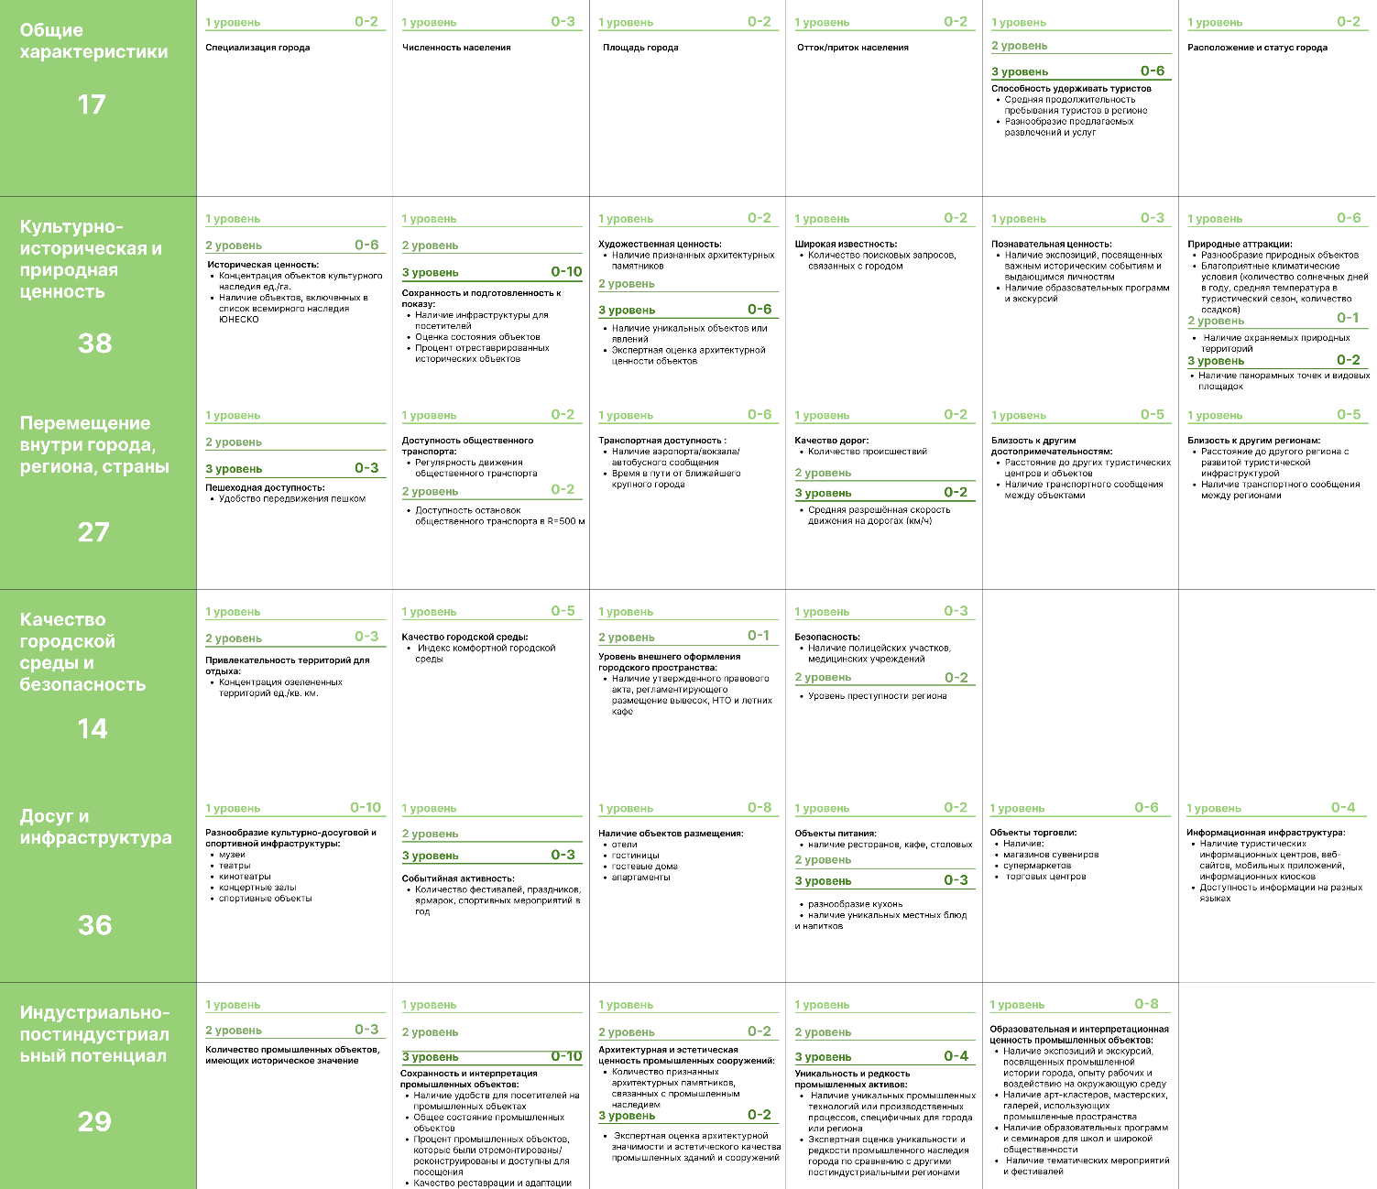
Рисунок 5 – Таблица оценки туристического потенциала согласно уровням, предложено автором

Форма представления результатов, интерпретация результатов, а также предоставление рекомендаций в соответствии с полученным результатов
Несмотря на разнообразие входных данных и наличие неколичественных данных, которые оцениваются в соответствии с критериями и индикаторами, итоговый результат алгоритма должен иметь строгую структуру, позволяющую оценить туристический потенциал города, а также сравнить полученные результаты разных городов между собой.
Результат применения алгоритма представляется в виде таблицы с результатами по каждому индикатору, критерию в баллах и процентах, а также итоговому индексу туристического потенциала, выраженному в баллах и в процентах. При необходимости могут быть представлены примечания по каждому критерию, индикатору для уточнения некоторой информации.
Диапазон значений итогового полученного индекса оценки туристического потенциала города будет варьироваться в зависимости от уровня оценки туристического потенциала (базовый, продвинутый, экспертный) и индикаторов на каждом из этих уровней, а также наличия данных по каждому из этих индикаторов.
Возможен следующий вариант интерпретации полученных значений:
- город с высоким туристическим потенциалом – город, успешно функционирующий во всех сферах, где поток туристов является высоким и постоянным (такому городу необходимы только поддерживающие мероприятия),
- город со средним туристическим потенциалом – город, где поток туристов является средним и нерегулярным, есть объекты туризма (такому городу необходим ряд мер по улучшению городской среды, развитию объектов туризма),
- город с низким туристическим потенциалом – город, безуспешно функционирующий во всех сферах, где поток туристов является низким и непостоянным, либо стремится к нулю, а качество городской среды является низким (такому городу необходимо большое количество мероприятий по созданию объектов туризма, проектов по созданию комфортной городской среды).
Максимальный балл, который может быть набран в рамках оценки туристического потенциала предложенного алгоритма – 161 балл. Ниже, на рисунке 6, представлена таблица интерпретации полученных результатов в соответствии с выбранным уровнем (базовый, продвинутый, экспертный) оценки туристического потенциала города. Сравнивать блоки критериев между собой следует только в процентах, так как блоки критериев имеют различную значимость при оценке туристического потенциала и максимальный балл у блоков не совпадает.

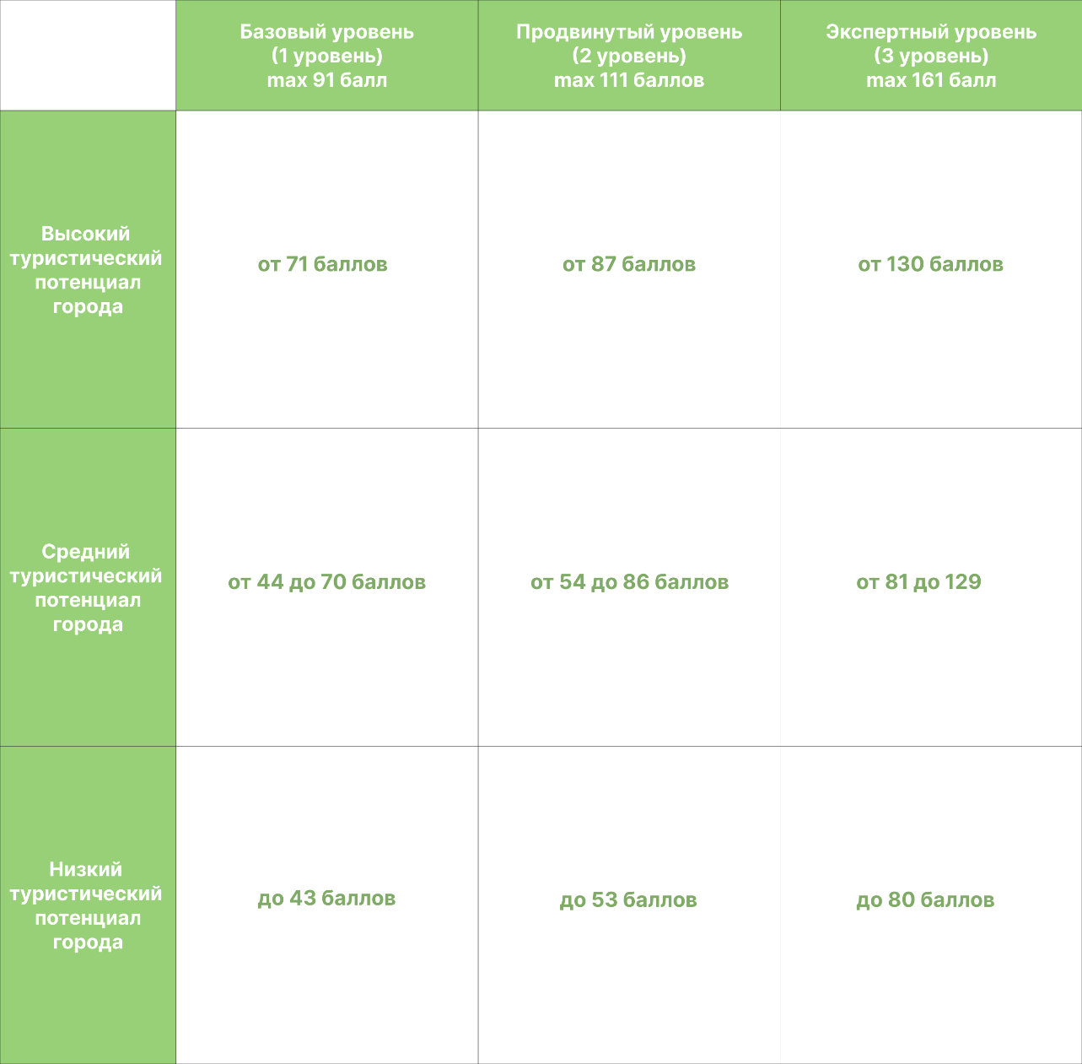
Рисунок 6 – Таблица интерпретации полученных результатов в соответствии с выбранным уровнем, предложенная автором
В зависимости от итогового результата, рекомендации делятся на уровни интенсивности:
- при низком потенциале рекомендации носят реанимационный характер — фокус на базовой безопасности, дорогах и выявлении минимум одной уникальной «точки роста»,
- при среднем потенциале рекомендации носят инфраструктурный характер — фокус на отелях, сервисе и событийном наполнении,
- при высоком потенциале рекомендации носят маркетинговый характер — фокус на продвижении бренда на федеральный уровень, цифровизации и масштабировании существующих сценариев.
Рекомендации по развитию туристического потенциала на основе выявленных дефицитов:
- Блок «Общие характеристики».
Рекомендации: смена позиционирования с «массового туризма» на «эксклюзивный/камерный». Разработка уникального бренда малого города, развитие межмуниципальных связей для включения города в состав крупных туристических маршрутов, стимулирование притока «цифровых кочевников» для улучшения демографических показателей.
- Блок «Культурно-историческая и природная ценность».
Рекомендации: в данном направлении фокус смещается на формирование добавочной ценности территорий через глубокую интерпретацию их наследия. Например, проведение реставрационных работ, работа над культурной составляющей (выставки, музеи, поддержание культуры и обычаев коренных народов).
- Блок «Перемещение внутри города, региона, страны».
Рекомендации: приоритетной задачей является обеспечение беспрерывного доступа к ключевым локациям от основных транспортных узлов. Это требует не только ремонта дорог, а создания связной системы: синхронизации расписания общественного транспорта с туристическими потоками, запуска специализированных маршрутов.
- Блок «Качество городской среды и безопасность».
Рекомендации: стратегия повышения качества среды базируется на принципах инклюзивности и психологического комфорта. Внедрение систем «Умный город» (видеонаблюдение, адаптивное освещение), благоустройство парков и скверов, внедрение дизайн-кода города для устранения визуального шума, создание инклюзивной среды.
- Блок «Досуг и инфраструктура».
Рекомендации: стимулирование малого и среднего предпринимательства. Предоставление налоговых льгот для открытия гостевых домов и аутентичных кафе, разработка круглогодичного событийного календаря (фестивали, ярмарки, конференции), создание сети туристических информационных центров и установка навигации.
- Блок «Индустриально-постиндустриальный потенциал» (для городов, в которых есть индустриальное/постиндустриальное наследие).
Рекомендации: преобразование бывших цехов в креативные кластеры, музеи промышленности или коворкинги, запуск программ «промышленного туризма» (экскурсии на действующие производства), создание научно-технических парков и интерактивных лабораторий под открытым небом.

Описание экспериментальных сценариев для апробации алгоритма оценки туристического потенциала городов различной степени индустриализации

Перечень сценариев
Для апробации разработанного алгоритма оценки туристического потенциала были выбраны три города, представляющие различные типы и масштабы населенных пунктов с точки зрения их индустриального и постиндустриального развития. В качестве малого города — что в данном случае является авторским допущением для обеспечения контрастности сравнительного анализа городов различных масштабов — был выбран Губкин, являющийся представителем индустриальных моногородов со стабильной социально-экономической ситуацией [16] (Белгородская область, численность постоянного населения на 1 января 2025 года — 83 150 человек [17]. Согласно долгосрочному прогнозу социально-экономического развития Губкинского городского округа на период до 2031 года» [18], экономика города сохраняет выраженную индустриальную специализацию (Лебединский ГОК). Доминирующее положение горнодобывающей отрасли обуславливает тот факт, что туристическая сфера на текущем этапе развития округа не входит в число приоритетных задач. Основу экономики территории формируют горнодобывающая отрасль, строительные организации, предприятия перерабатывающей промышленности и сельскохозяйственного назначения. Муниципальное образование обладает значительным аграрным потенциалом – 115 тыс. га земли. Город Череповец (Вологодская область, численность постоянного населения на 1 января 2025 года 298 160 человек [17]) выбран как представитель крупных по размеру городов, активно проходящих этап постиндустриальной трансформации, а также как моногород с наиболее сложным социально-экономическим положением [16]. Несмотря на наличие мощных действующих металлургических и химических предприятий, город целенаправленно развивает новые сектора экономики, включая туризм, для диверсификации и снижения зависимости от традиционной промышленности. А также была выбрана Казань (Республика Татарстан, численность постоянного населения на 1 января 2025 года 1 329 825 человек [17]), которая представляет собой крупнейший город, демонстрирующий успешный и завершенный постиндустриальный переход. От исторического промышленного центра Казань трансформировалась в крупный многофункциональный хаб с развитой сферой услуг, IT, образованием, культурой и высоким, активно реализуемым туристическим потенциалом.
В рамках проверки устойчивости и адаптивности разработанного алгоритма сформированы три различных сценария, направленных на тестирование алгоритма в условиях как текущего состояния, так и проектного изменения характеристик города и городской среды, влияющих на туристический потенциал города.
Сценарий 1 - Базовый сценарий предполагает проведение анализа на основании текущего состояния выбранных городов. В расчетах используются фактические данные, полученные из открытого доступа, для объективной оценки их туристического потенциала на текущий момент. Данный сценарий служит базовой эмпирической основой, позволяющей зафиксировать исходные показатели для каждого города и провести первичное сравнение их туристического потенциала до любых гипотетических изменений.
Сценарий 2 – Прогнозное развитие (позитивный сценарий развития туристического потенциала до 2031 (г. Губкин)/2035 (г. Череповец) года) модулирует гипотетическое развитие городов, предполагающее целенаправленные инвестиции и меры по развитию туристической инфраструктуры и привлекательности до 2031/2035 года. Основной целью сценария является оценка реакции алгоритма на позитивные изменения и выявление городов с наибольшим потенциалом роста при условии активной реализации стратегий развития туризма. Для этого сценария будут изменены исходные данные по ключевым показателям в положительную сторону. Ожидается, что алгоритм покажет значительный рост туристического потенциала во всех городах.
Сценарий 3 – Сценарий моделирования неблагоприятных воздействий (негативный сценарий) ориентирован на имитацию деструктивных факторов и оценку устойчивости как самого алгоритма, так и исследуемых городов к внешним отрицательным воздействиям. Основной задачей является локализация критических точек уязвимости и проверка того, насколько корректно модель реагирует на деградацию. Вводные параметры намеренно искажаются в сторону ухудшения, что позволяет оценить чувствительность алгоритма к негативным трендам и подтвердить его способность фиксировать реальный спад потенциала.

Исходные данные для демонстрации алгоритма в разных сценариях
Критерии, относящиеся к экспертному уровню (3‑й уровень), не вошли в данную демонстрацию алгоритма, что обусловлено двумя ключевыми факторами: необходимостью привлечения квалифицированных экспертов для их корректной интерпретации, а также потребностью в доступе к данным, которые не являются общедоступными.
Указанные требования превышают ресурсные и методологические возможности настоящей ВКР.
После преобразования таблицы оценки туристического потенциала, таблица стала выглядеть следующим образом (рис. 7):
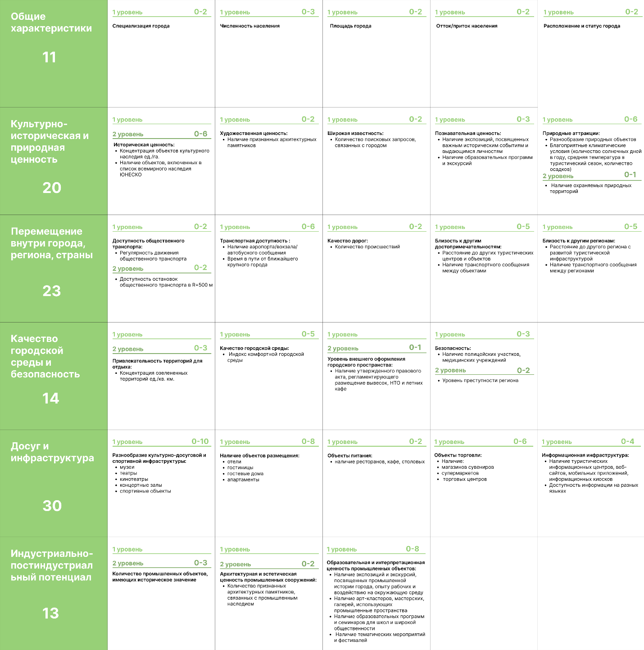
Рисунок 7 – Таблица оценки туристического потенциала для уровней 1 и 2, предложенная автором
Также таблица была адаптирована для городов, которые не имеют индустриального настоящего или прошлого, в таком случае таблица выглядит так (рис. 8):
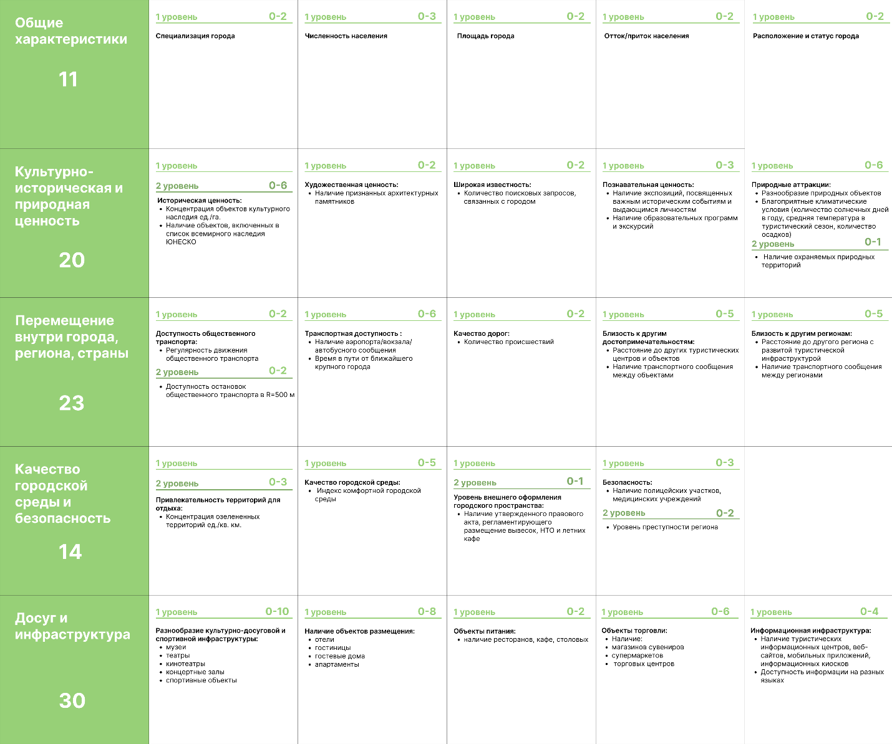
Рисунок 8 – Таблица оценки туристического потенциала для уровней 1 и 2 без учета блока критериев «Индустриально-постиндустриальный потенциал» (предложено автором)
Оценка по блоку «Индустриально-постиндустриальный потенциал» является факультативно-специализированной. Данный блок применяется к городам, обладающим выраженной индустриальной идентичностью (исторической или актуальной), где промышленный сектор выступал или выступает градообразующим фактором. Для городов сугубо рекреационного или историко-архитектурного типа (не имеющих промышленного прошлого) данный блок исключается из общей суммы баллов или оценивается как нерелевантный, чтобы не искажать итоговую оценку туристического потенциала города.
Данный блок индикаторов демонстрирует высокую адаптивность к различным городским типологиям. Для таких индустриальных центров, как г. Губкин, он позволяет зафиксировать потенциал, сосредоточенный вокруг демонстрации масштабов действующего производства. В то же время для городов в фазе глубокой трансформации (например, Череповец) акцент смещается на объединение функционирующих промышленных гигантов с активной музеефикацией наследия и ревитализацией заводских территорий.
В крупных многопрофильных агломерациях (например, Казани) рассматриваемый блок подчеркивает возможности постиндустриального прошлого, когда бывшие производственные площадки превращаются в арт-кластеры и хабы креативных индустрий. Такой подход превращает данный ресурс в конкурентоспособный туристический продукт. Таким образом, инструментарий позволяет комплексно оценить эффективность использования индустриального бэкграунда: от развития узкоспециализированного промышленного туризма до формирования качественной городской среды через регенерацию серых зон.
Также были преобразованы таблицы интерпретации полученных результатов:
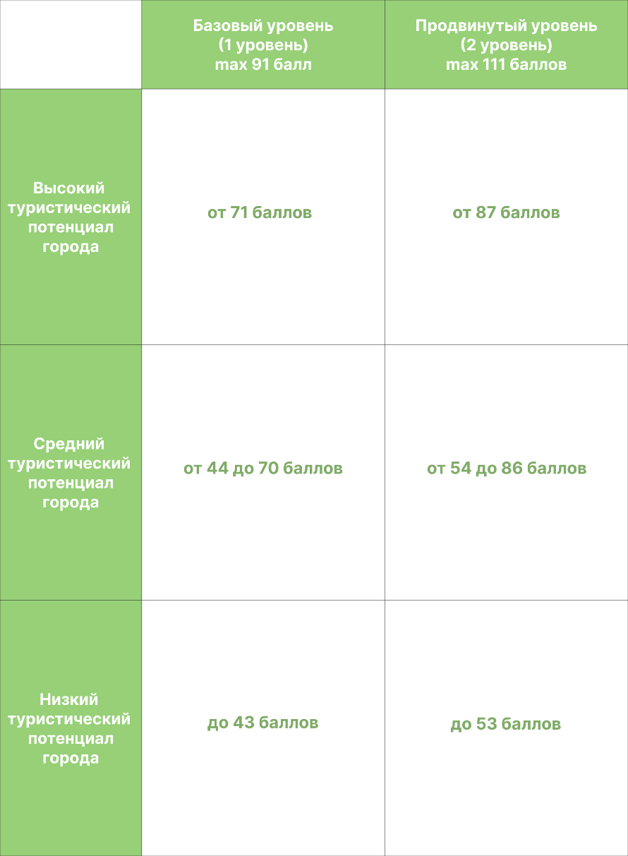
Рисунок 9 - Таблица интерпретации полученных результатов в соответствии с уровнями 1 и 2. Предложено автором
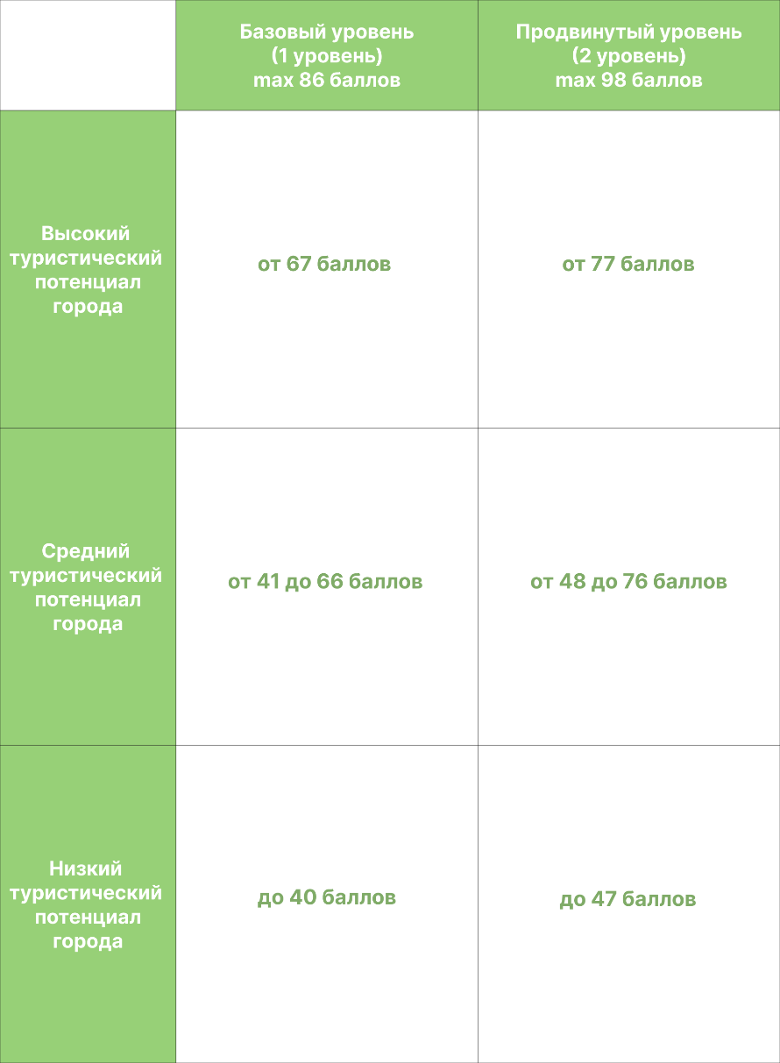
Рисунок 10 - Таблица интерпретации полученных результатов в соответствии с уровнями 1 и 2 без учета блока критериев «Индустриально-постиндустриальный потенциал». Предложено автором
Вариативность пороговых значений в представленных на рис. 9 и 10 продиктована необходимостью сохранения математического баланса модели. Это обеспечивает сопоставимость итоговых показателей для различных типов поселений даже при изменении максимально возможной суммы баллов. Исходные данные для алгоритма представляют собой широкий спектр данных (количественных и описательных), собранных из различных источников.
Основным источником количественных данных послужили официальные статистические данные Росстата, предоставившие информацию о численности населения городов, площади городских территорий, а также данные о естественном движении населения. Эти показатели послужили основой для дальнейшего анализа и сопоставления городов. Информация о дорожно-транспортных происшествиях, полученная с официального сайта Министерства внутренних дел Российской Федерации, позволила оценить безопасность городской среды, а данные индекса городской среды – уровень комфорта и благоустройства. Для анализа поисковых запросов, связанных с городами, и оценки интереса к ним со стороны потенциальных туристов и инвесторов использовался Яндекс.Вордстат. В ряде случаев для получения более полной и объективной картины потребовалась самостоятельная оценка данных, основанная на анализе информации в сети Интернет.
Сценарные данные были преобразованы в зависимости от выбранного сценария (сценарий 2, сценарий 3). Важно подчеркнуть, что варьирование данных служит не только для прогностической оценки, но и для валидации чувствительности самого алгоритма: это позволяет проверить, насколько корректно математическая модель реагирует на гипотетические изменения в городской среде. Данные для сценария 2 (позитивный сценарий) удалось получить из подготовленных для городов стратегий социально-экономического развития, в то же время данные для сценария 3 было необходимо преобразовывать самостоятельно, так как в документах стратегического планирования негативные сценарии не были рассмотрены.
Казань достигла высокого уровня по большинству показателей оценки туристического потенциала, классический сценарий роста (Сценарий 2) представляется менее показательным. Основной фокус исследования смещен на проверку прочности: как внешние изменения, резкое сокращение интереса в туризме среди населения скажутся на туристическом потенциале города. Важно отметить, что Сценарий 3 (Негативный) для Казани не имеет прямого отражения в Стратегии социально-экономического развития муниципального образования Казани до 2030 года [19], так как государственные документы планирования ориентированы на оптимистичный исход. Снижение баллов в выделенных критериях (табл. 1) в Сценарии 3 обусловлено деградацией сервисной модели города под влиянием падения платежеспособного спроса и вынужденной оптимизации бюджетных и корпоративных расходов на развитие туристической привлекательности.
Реализация позитивного сценария для г. Череповец позволит наглядно оценить, насколько успешно утвержденная стратегия развития способна повлиять на повышение туристического потенциала города. Согласно стратегии социально-экономического развития городского округа город Череповец Вологодской области до 2035 года «Череповец – территория роста» [20], основными задачами являются рост численности, качества жизни населения (рост индекса качества городской среды с 226 баллов в 2022 году до 270 баллов в 2035 году), повышение количества озелененных пространств, а также создание новых пространств для активного досуга, творчества, работа по привлечению мигрантов в город, поддержка молодых специалистов, реализация комплекса мероприятий по повышению туристической привлекательности города, а также создание уникальных современных культурных пространств. Повышение баллов по выделенным критериям (табл. 1) были осуществлены в соответствии с выделенными в стратегии социально-экономического развития городского округа город Череповец Вологодской области до 2035 года «Череповец – территория роста» целями и задачами.
Обоснованием для корректировки исходных данных г. Губкин в рамках прогностических моделей послужил «Долгосрочный прогноз социально-экономического развития Губкинского городского округа на период до 2031 года» [18]. В соответствии с данным документом формирование Сценария 2 (позитивного) базируется на показателях «Базового варианта» развития, который предполагает устойчивый рост объемов промышленного производства, стимулирование инвестиционной и значительное увеличение объемов жилищного строительства, что в алгоритме оценки туристического потенциала напрямую коррелирует с повышением индекса качества городской среды, развитием сопутствующей инфраструктуры досуга и стабилизацией демографических показателей за счет минимизации миграционного оттока (табл. 1). Напротив, моделирование Сценария 3 (негативного) опирается на «Консервативный вариант» указанного прогноза, учитывающий существенное ухудшение внешнеэкономических условий и двукратное падение индекса физического объема инвестиций, что в рамках исследовательского алгоритма ведет к понижению баллов по критериям транспортной доступности, регулярности сообщения и уровня развития объектов питания и размещения вследствие стагнации потребительского рынка и снижения покупательной способности населения (табл. 1). Таким образом, использование официальных прогнозных значений позволяет верифицировать изменения в блоках общих характеристик, городской среды и индустриально-постиндустриального потенциала, обеспечив научную достоверность моделирования реакции алгоритма на различные векторы социально-экономической динамики округа.

Таблица 1 - Исходные и преобразованные данные для оценки туристического потенциала городов в соответствии с перечнем сценариев
Оценка туристического потенциала |  |  |  | Базовый сценарий - Сценарий 1 |  |  | Позитивный сценарий - Сценарий 2 |  | Негативный сценарий - Сценарий 3
 |  |  |  | г. Череповец | г. Губкин | г. Казань | г. Череповец | г. Губкин | г. Казань | г. Губкин
Категория | Критерий |  | Описание критерия | Данные о городе | Данные о городе | Данные о городе | Данные о городе | Данные о городе | Данные о городе | Данные о городе
1. Общие характеристики
 | Специализация города |  | Распространенная - 0; Редкая - 1; Уникальная - 2 | распространенная | редкая (Лебединский ГОК-крупнейший в мире) | уникальная | распространенная | редкая (Лебединский ГОК-крупнейший в мире) | уникальная | редкая (Лебединский ГОК-крупнейший в мире)
 | Численность населения, чел. (на 1 января 2025 года) [17] |  | < 25 тыс - 0; 25-100 тыс - 1; 100-250 тыс - 2; > 250 тыс - 3 | 298160 | 83150 | 1329825 | 298160 | 83150 | 1329825 | 83150
 | Площадь города, км² [16] |  | до 100 км² - 0; 100-500 км² - 1; более 1000 км² - 2 | 131 | 42 | 641,2 | 131 | 42 | 641,2 | 42
 | Отток/приток населения [16] |  | Отток - 0; Нейтральное - 1; Приток - 2 | Отток | Отток | Приток | Приток | Нейтральное | Нейтральное | Отток
 | Расположение и статус города |  | Не является частью агломерации - 0; Тяготеет к центру агломерации или крупному городу - 1; Является частью агломерации (входит в ее состав) - 2 | Тяготеет к центру агломерации или крупному городу | Является частью агломерации | Является частью агломерации | Тяготеет к центру агломерации или крупному городу | Является частью агломерации | Является частью агломерации | Является частью агломерации

Продолжение таблицы 1
2. Культурно-историческая и природная ценность
 | Концентрация объектов культурного наследия ед./га [21] | < 0,2 ед/кв. км - 0; >= 0,2 ед./кв. км - 1; > 0,5 ед./кв. км - 2; > 1,5 ед./кв. км - 3; > 5 ед/кв. км - 4 | 0,719 | 0,476 | 0,977 | 0,719 | 0,476 | 0,977 | 0,476
 | Наличие объектов, включенных в список всемирного наследия ЮНЕСКО | Отсутствие - 0; 1 объект - 1; 2 и более объектов - 2 | 0 | 0 | 2 | 0 | 0 | 2 | 0
 | Наличие признанных архитектурных памятников [21] | Отсутствуют - 0; Есть - 1; Много - 2 | отсутствуют | есть | много | отсутствуют | есть | много | есть
 | Количество поисковых запросов, связанных с городом (27.11.2025 – 27.12.2025) [22] | < 300,000 - 0; 300,000-500,000 - 1; > 500,000 - 2 | 2 911 895 | 662572 | 14 157 984 | 2 911 895 | 662572 | 350000 | 300000
 | Наличие экспозиций, посвященных важным историческим событиям и выдающимся личностям | Отсутствуют - 0; Есть - 1; Разные экспозиции - 2 | есть | есть | разные экспозиции | разные экспозиции | есть | есть | есть
 | Наличие образовательных программ и экскурсий | Отсутствуют - 0; Выполнено более 1 пункта - 1 | более 4 | более 5 | более 5 | более 4 | более 5 | более 5 | более 5
 | Разнообразие природных объектов | Низкое - 0; Среднее - 1; Высокое - 2; Очень высокое - 3 | среднее | среднее | высокое | среднее | среднее | высокое | среднее

Продолжение таблицы 1
 | Благоприятные климатические условия (количество солнечных дней в году, средняя температура в туристический сезон, количество осадков) | Неблагоприятные - 0; Средние - 1; Благоприятные - 2; Очень благоприятные - 3 | средние | благоприятные | благоприятные | средние | благоприятные | благоприятные | благоприятные
 | Наличие охраняемых природных территорий | Отсутствуют - 0; Есть - 1 | есть | есть | есть | есть | есть | есть | есть
3. Перемещение внутри города, региона, страны
 | Регулярность движения общественного транспорта | Интервал > 30 мин - 0; 15-30 мин - 1; < 15 мин - 2 | 12 | 20 | 10 | 12 | 13 | 15 | 30
 | Доступность остановок общественного транспорта в R=500 м | Отсутствуют - 0; Средняя - 1; Высокая - 2 | высокая | высокая | высокая | высокая | высокая | высокая | высокая
 | Наличие аэропорта/вокзала/автобусного сообщения | Отсутствует - 0; Есть один вид транспорта - 1; Есть несколько видов транспорта - 2; Более 3 видов - 3 | 3 | 2 | более 3 видов | 3 | 2 | 2 | 1
 | Время в пути от ближайшего крупного города | Более 4 часов - 0; 2-4 часа - 1; 1-2 часа - 2; Менее 1 часа - 3 | 2 | 0,5 | 2 | 2 | 0,5 | 2 | 0,5
 | Количество дорожных происшествий (01.01.2025-30.11.2025) [23] | > 10 ДТП/1000 чел - 0; 6-10 ДТП/1000 чел - 1; < 6 ДТП/1000 чел - 2 | 0,98 | 0,78 | 0,84 | 0,98 | 0,78 | 0,84 | 0,78

Продолжение таблицы 1
 | Расстояние до других туристических центров и объектов | > 200 км - 0; 100-200 км - 1; 50-100 км - 2; < 50 км - 3 | 120 | 100 | 30 | 120 | 100 | 30 | 100
 | Наличие транспортного сообщения между объектами | Отсутствует - 0; Ограниченное - 1; Развитое - 2 | развитое | ограниченное | развитое | развитое | развитое | ограниченное | ограниченное
 | Расстояние до другого региона с развитой туристической инфраструктурой | > 300 км - 0; 200-300 км - 1; 100-200 км - 2; < 100 км - 3 | 400 | 150 | 147 | 400 | 150 | 147 | 150
 | Наличие транспортного сообщения между регионами | Отсутствует - 0; Ограниченное - 1; Развитое - 2 | развитое | развитое | развитое | развитое | развитое | ограниченное | ограниченное
4. Качество городской среды и безопасность
 | Концентрация озелененных территорий ед./кв. км. [15] | < 5 ед/кв. км - 0; 5-10 ед/кв. км - 1; 11-20 ед/кв. км - 2; > 20 ед/кв. км - 3 | 10,1 | 22,8 | 15,4 | 17 | 22,8 | 15,4 | 22,8
 | Индекс комфортной городской среды (в баллах) [15] | 0-180 - 0; 181-240 - 1; 241-300 - 2; 301-330 - 3; 331-350 - 4; > 351 - 5 | 251 | 215 | 254 | 270 | 245 | 200 | 180
 | Наличие утвержденного правового акта, регламентирующего размещение вывесок, НТО и летних кафе | Отсутствует - 0; Есть - 1 | есть | есть | есть | есть | есть | есть | есть

Продолжение таблицы 1
 | Наличие полицейских участков, медицинских учреждений | Отсутствуют - 0; Есть полицейские участки - 1; Есть медицинские учреждения - 2; Есть и то, и другое - 3. | Есть и то, и другое | Есть и то, и другое | Есть и то, и другое | Есть и то, и другое | Есть и то, и другое | Есть и то, и другое | Есть и то, и другое
 | Уровень преступности [24] | > 100 преступлений/10000 - 0; 60-100 преступлений/10000 - 1; < 60 преступлений/10000 - 2 | 145,8 | 95,9 | 140,4 | 72 | 95,9 | 140,4 | 95,9
5. Досуг и инфраструктура
 | Разнообразие культурно-досуговой и спортивной инфраструктуры:  музеи  театры  кинотеатры  концертные залы  спортивные объекты | Низкое - 0; Среднее - 5; Высокое - 10 | высокое | среднее | высокое | высокое | высокое | высокое | среднее
 | Наличие объектов размещения:  отели  гостиницы  гостевые дома  апартаменты | Низкое - 0; Среднее - 4; Высокое - 8 | высокое | среднее | высокое | высокое | среднее | среднее | среднее
 | Объекты питания:  наличие ресторанов, кафе, столовых | Менее 5 заведений - 0; 5-10 заведений - 1; Более 10 заведений - 2 | более 100 | более 20 | более 50 | более 100 | более 20 | более 50 | 8
 | Объекты торговли:  Наличие:  магазинов сувениров  супермаркетов  торговых центров | - отсутствуют – 0 баллов;  - есть магазины сувениров – 1-2 балла;  - есть супермаркеты – 1-2 балла;  - есть торговые центры – 1-2 балла.  Данные баллы суммируются. | 0;2;2 | 1;1;1 | 2;2;2 | 2;2;2 | 2;2;2 | 1;2;2 | 0;1;0

Продолжение таблицы 1
 | Информационная инфраструктура:  Наличие туристических информационных центров, веб-сайтов, мобильных приложений, информационных киосков | Отсутствуют - 0; Есть веб-сайт - 1; Есть все перечисленные позиции - 2 | Есть веб-сайт | Есть веб-сайт | Есть все перечисленные позиции | Есть все перечисленные позиции | Есть все перечисленные позиции | Есть веб-сайт | Есть веб-сайт
 | Информационная инфраструктура:  Доступность информации на разных языках | Отсутствует - 0; Есть на 1 иностранном языке - 1; Есть на 2 и более иностранных языках - 2 | есть на 2 и более языках | отсутствует | Есть на 2 и более языках | есть на 2 и более языках | отсутствует | Есть на 1 иностранном языке | отсутствует
6. Индустриально-постиндустриальный потенциал | Критерии блока направлены на оценку использования промышленного наследия и действующих производственных мощностей как ресурса для развития городской среды и туризма
 | Количество промышленных объектов, имеющих историческое значение | Отсутствует - 0; Есть 1- 1; Есть 2-3 -2; Есть более 4 - 3 | 3 | 2 | более 4 | 3 | 2 | более 4 | 2
 | Количество признанных архитектурных памятников, связанных с промышленным наследием [21] | Отсутствует - 0; Есть 1-3 - 1; Есть более 3 - 2 | более 3 | 1 | более 3 | более 3 | 1 | более 3 | 1

Продолжение таблицы 1
 | Наличие экспозиций и экскурсий, посвященных промышленной истории города, опыту рабочих и воздействию на окружающую среду | отсутствуют – 0 ;  - есть единичные экспозиции и экскурсии – 1;  - развитая сеть экспозиций и экскурсий - 2 | развитые | развитые | развитые | развитые | развитые | есть единичные экспозиции и экскурсии | есть единичные экспозиции и экскурсии
 | Наличие арт-кластеров, мастерских, галерей, использующих промышленные пространства | Отсутствуют – 0;  есть отдельные объекты – 1;  развитая сеть арт-кластеров и творческих пространств – 2 | отдельные объекты | отдельные объекты | развитая сеть арт-кластеров и творческих пространств | развитая сеть арт-кластеров и творческих пространств | развитая сеть арт-кластеров и творческих пространств | есть отдельные объекты | отдельные объекты
 | Наличие образовательных программ и семинаров для школ и широкой общественности | Отсутствуют – 0;  есть отдельные пррграммы и семинары– 1;  широкий спектр образовательных программ и семинаров – 2 | широкий спектр | широкий спектр | широкий спектр | широкий спектр | широкий спектр | широкий спектр | Есть отдельные программы и семинары
 | Наличие тематических мероприятий и фестивалей | Отсутствуют – 0;  проводятся отдельные мероприятия– 1;  регулярные и масштабные мероприятия и фестивали – 2 | отдельные мероприятия | регулярные и масштабные мероприятия | регулярные и масштабные мероприятия | регулярные и масштабные мероприятия и фестивали | регулярные и масштабные мероприятия | отдельные мероприятия | отдельные мероприятия

Таким образом, подготовка исходных данных позволила сформировать объективную информационную базу для последующей апробации разработанного алгоритма. А также, сценарное моделирование позволит рассмотреть туристический потенциал городов не как статичный показатель, а как динамическую величину, зависящую от внешних и внутренних факторов развития.

Ожидания от применения алгоритма
Ожидается, что применение разработанного алгоритма к сценарным данным позволит не только провести объективную оценку туристического потенциала городов различных типов и масштабов, но и подтвердить его высокую чувствительность к динамическим изменениям городской среды. В частности, предполагается, что алгоритм продемонстрирует устойчивость при обработке различных статистических показателей и окажется адаптивным к прогнозируемым социально-экономическим изменениям.
Основные ожидания от поведения алгоритма заключаются в способности модели четко дифференцировать города по классам потенциала, а также выявлять возможности для роста и инфраструктурные ограничения для каждого типа поселений. Прогнозируется, что в негативном сценарии алгоритм зафиксирует деградацию потенциала прежде всего за счет сервисных и транспортных критериев, в то время как в позитивном сценарии будет наглядно продемонстрирован заметный рост потенциала благодаря успешному выполнению плана развития рассматриваемого города.
Таким образом, итоговым ожиданием является подтверждение того, что алгоритм является эффективным инструментом поддержки принятия управленческих решений в сфере городского планирования и территориального маркетинга.

Реализация алгоритма
Для удобной и комфортной реализации алгоритма необходима оптимизация - создание базы данных. Для этого необходимо выбрать программное обеспечение для размещения экспериментальных данных. Были рассмотрены три варианта: Google Таблицы, Excel и SQLite (хранилище базы данных). Каждый из них имеет свои преимущества и недостатки.
Excel удобен для пользователей, которым не требуется программирование или необходимо его минимальное применение. Большинство функций реализовано разработчиками, а вычисления выполняются через ввод формул. Однако, у программы Excel есть ограничения: организация онлайн‑доступа для нескольких пользователей с возможностью совместного редактирования, отсутствие интеграции с языком Python.
SQLite позволяет создавать и редактировать базу данных в онлайн‑режиме, добавляя новые данные без риска повреждения существующих. Однако для работы с ним требуется базовое владение языком программирования Python.
В рамках экспериментальных исследований научной работы будут использоваться Google Таблицы — это наиболее целесообразный вариант на текущем этапе, который к тому же позволяет использовать онлайн-доступ с любого устройства.
Для дальнейшей работы был создан лист в Google Таблицах, который одновременно является листом для ввода данных и отображения присвоенных данных, так как данный подход был определен как наиболее простой и наглядный. Для удобства чтения и создания формул, а также для возможности легко адаптировать таблицу под другие города были использованы именованные диапазоны.
Так как критериев и индикаторов на уровнях 1 и 2 более 35, то в тексте работы будет приведено несколько формул (рис. 11, рис. 12, рис. 13), однако, они представлены в шаблоне расчета оценки туристического потенциала города, который был разработан автором. Также, на других листах Google таблицы представлены расчеты для рассматриваемых в тексте работы городов, материалы размещены в открытом доступе в формате Google таблицы [25], а также в репозитории GitHub [26].
Рассмотрим несколько формул. Например, для оценки такого критерия как отток/приток населения используется следующая оценка:
- отток населения - 0 баллов,
- нейтральное движение - 1 балл,
- приток населения - 2 балла, тогда:
В столбец с кратким описанием для пояснения оценки будет введено: Отток - 0; Нейтральное - 1; Приток – 2, соответствующей ячейке с данными о городе будет присвоен именованный диапазон ВВОД_ОТТОКПРИТОК, а в ячейку для подсчета баллов:
=ЕСЛИ(ИЛИ(ВВОД_ОТТОКПРИТОК="Приток"; ЕЧИСЛО(ПОИСК("приток";ВВОД_ОТТОКПРИТОК))); 2; ЕСЛИ(ИЛИ(ВВОД_ОТТОКПРИТОК="Нейтральное"; ЕЧИСЛО(ПОИСК("нейтральное";ВВОД_ОТТОКПРИТОК))); 1; 0))
Рисунок 11 – Формула для оценки критерия отток/приток населения, предложено автором
Для ячейки критерия Количество поисковых запросов, связанных с городом присвоен именованный диапазон ВВОД_ПОИСКОВЫЕЗАПРОСЫ, оценка производится по следующим параметрам:
- низкое (меньше 300 000 запросов в месяц) – 0 баллов,
- среднее (от 300 000 до 500 000 запросов в месяц) – 1 балл,
- высокое (более 500 000 запросов в месяц) – 2 балла.
В ячейку для подсчета баллов введена следующая формула:
=ЕСЛИ(ВВОД_ПОИСКОВЫЕЗАПРОСЫ>500000;2; ВВОД_ПОИСКОВЫЕЗАПРОСЫ>=300000; 1; ИСТИНА; 0)
Рисунок 12 – Формула для оценки критерия Количество поисковых запросов, связанных с городом присвоен, предложено автором
Критерий Доступность информации на разных языках получил именованный диапазон ВВОД_ЯЗЫК, оценка производится по следующим параметрам:
Доступность информации на разных языках:
- отсутствует – 0 баллов.
- есть на 1 иностранном языке – 1 балл,
- есть на 2 и более иностранных языках – 2 балла.
Формула получила следующее написание:
=ЕСЛИ(ИЛИ(ВВОД_ЯЗЫК="Есть на 2 и более языках"; ЕЧИСЛО(ПОИСК("все перечисленные";ВВОД_ЯЗЫК))); 2; ЕСЛИ(ИЛИ(ВВОД_ЯЗЫК="Есть на 1 иностранном языке"; ЕЧИСЛО(ПОИСК("язык";ВВОД_ЯЗЫК))); 1; 0))
Рисунок 13 – Формула для оценки критерия Доступность информации на разных языках, предложено автором
В результате оценки туристического потенциала по базовому сценарию были получены следующие результаты (таблица 2):

Таблица 2 - Таблица, отображающая реализацию алгоритма по базовому сценарию
1 | Оценка туристического потенциала - Базовый сценарий
2 |  |  |  | г. Череповец |  | г. Губкин |  | г. Казань
3 | Категория | Критерий | Описание критерия | Данные о городе | Баллы | Данные о городе | Баллы | Данные о городе | Баллы | Макс. баллов по критерию | Макс. баллов по категории
4 | 1. Общие характеристики |  |  |  |  |  |  |  |  |  | 11
5 |  | Специализация города | Распространенная - 0; Редкая - 1; Уникальная - 2 | распространенная | 0 | редкая (Лебединский ГОК-крупнейший в мире) | 1 | уникальная | 2 | 2
6 |  | Численность населения, чел. (на 1 января 2025 года) | < 25 тыс - 0; 25-100 тыс - 1; 100-250 тыс - 2; > 250 тыс - 3 | 298160 | 3 | 83150 | 1 | 1329825 | 3 | 3
7 |  | Площадь города, км² | до 100 км² - 0; 100-500 км² - 1; более 1000 км² - 2 | 131 | 1 | 42 | 0 | 641,2 | 1 | 2

Продолжение таблицы 2
8 |  | Отток/приток населения | Отток - 0; Нейтральное - 1; Приток - 2 | Отток | 0 | Отток | 0 | Приток | 2 | 2
9 |  | Расположение и статус города | Не является частью агломерации - 0; Тяготеет к центру агломерации или крупному городу - 1; Является частью агломерации (входит в ее состав) - 2 | Тяготеет к центру агломерации или крупному городу | 1 | Является частью агломерации | 2 | Является частью агломерации | 2 | 2
10 | ИТОГО по категории "Общие характерис-тики" |  |  |  | 5 |  | 4 |  | 10
11 | 2. Культурно-историческая и природная ценность |  |  |  |  |  |  |  |  |  | 20
12 |  | Концентрация объектов культурного наследия ед./га | < 0,2 ед/кв. км - 0; >= 0,2 ед./кв. км - 1; > 0,5 ед./кв. км - 2; > 1,5 ед./кв. км - 3; > 5 ед/кв. км - 4 | 0,719 | 2 | 0,476 | 1 | 0,977 | 2 | 4
13 |  | Наличие объектов, включенных в список всемирного наследия ЮНЕСКО | Отсутствие - 0; 1 объект - 1; 2 и более объектов - 2 | 0 | 0 | 0 | 0 | 2 | 2 | 2
14 |  | Наличие признанных архитектурных памятников | Отсутствуют - 0; Есть - 1; Много - 2 | отсутствуют | 0 | есть | 1 | много | 2 | 2
15 |  | Количество поисковых запросов, связанных с городом (27.11.2025 –27.12.2025) | < 300,000 - 0; 300,000-500,000 - 1; > 500,000 - 2 | 2 911 895 | 2 | 662572 | 2 | 14 157 984 | 2 | 2
16 |  | Наличие экспозиций, посвящ. важным историческим событиям,выдающимся личностям | Отсутствуют - 0; Есть - 1; Разные экспозиции - 2 | есть | 1 | есть | 1 | разные экспозиции | 2 | 2
Продолжение таблицы 2
17 |  | Наличие образовательных программ и экскурсий | Отсутствуют - 0; Выполнено более 1 пункта - 1 | более 4 | 1 | более 5 | 1 | более 5 | 1 | 1
18 |  | Разнообразие природных объектов | Низкое - 0; Среднее - 1; Высокое - 2; Очень высокое - 3 | среднее | 1 | среднее | 1 | высокое | 2 | 3
19 |  | Благоприятные климатические условия (количество солнечных дней в году, средняя температура в туристический сезон, количество осадков) | Неблагоприятные - 0; Средние - 1; Благоприятные - 2; Очень благоприятные - 3 | средние | 1 | благоприятные | 2 | благоприятные | 2 | 3
20 |  | Наличие охраняемых природных территорий | Отсутствуют - 0; Есть - 1 | есть | 1 | есть | 1 | есть | 1 | 1
21 | ИТОГО по категории "Культурно-историческая и природная ценность" |  |  |  | 9 |  | 10 |  | 16
22 | 3. Перемещение внутри города, региона, страны |  |  |  |  |  |  |  |  |  | 22
23 |  | Регулярность движения общественного транспорта | Интервал > 30 мин - 0; 15-30 мин - 1; < 15 мин - 2 | 12 | 2 | 20 | 1 | 10 | 2 | 2
 |  | Доступность остановок общественного транспорта в R=500 м | Отсутствуют - 0; Средняя - 1; Высокая - 2 | высокая | 2 | высокая | 2 | высокая | 2 | 2
24 |  | Наличие аэропорта/вокзала/автобусного сообщения | Отсутствует - 0; Есть один вид транспорта - 1; Есть несколько видов транспорта - 2; Более 3 видов - 3 | 3 | 3 | 2 | 2 | более 3 видов | 3 | 3
25 |  | Время в пути от ближайшего крупного города | Более 4 часов - 0; 2-4 часа - 1; 1-2 часа - 2; Менее 1 часа - 3 | 2 | 2 | 0,5 | 3 | 2 | 2 | 3
26 |  | Количество дорожных происшествий (01.01.2025-30.11.2025) | > 10 ДТП/1000 чел - 0; 6-10 ДТП/1000 чел - 1; < 6 ДТП/1000 чел - 2 | 0,98 | 2 | 0,78 | 2 | 0,84 | 2 | 2

Продолжение таблицы 2
27 |  | Расстояние до других туристических центров и объектов | > 200 км - 0; 100-200 км - 1; 50-100 км - 2; < 50 км - 3 | 120 | 1 | 100 | 2 | 30 | 3 | 3
28 |  | Наличие транспортного сообщения между объектами | Отсутствует - 0; Ограниченное - 1; Развитое - 2 | развитое | 2 | ограниченное | 1 | развитое | 2 | 2
29 |  | Расстояние до другого региона с развитой туристической инфраструктурой | > 300 км - 0; 200-300 км - 1; 100-200 км - 2; < 100 км - 3 | 400 | 0 | 150 | 2 | 147 | 2 | 3
30 |  | Наличие транспортного сообщения между регионами | Отсутствует - 0; Ограниченное - 1; Развитое - 2 | развитое | 2 | развитое | 2 | развитое | 2 | 2
31 | ИТОГО по категории "Перемещение внутри города, региона, страны" |  |  |  | 16 |  | 17 |  | 20
32 | 4. Качество городской среды и безопасность |  |  |  |  |  |  |  |  |  | 14
33 |  | Концентрация озелененных территорий ед./кв. км. | < 5 ед/кв. км - 0; 5-10 ед/кв. км - 1; 11-20 ед/кв. км - 2; > 20 ед/кв. км - 3 | 10,1 | 1 | 22,8 | 3 | 15,4 | 2 | 3
34 |  | Индекс комфортной городской среды (в баллах) | 0-180 - 0; 181-240 - 1; 241-300 - 2; 301-330 - 3; 331-350 - 4; > 351 - 5 | 251 | 2 | 215 | 1 | 254 | 2 | 5
 |  | Наличие утвержденного правового акта, регламентирующего размещение вывесок, НТО и летних кафе | Отсутствует - 0; Есть - 1 | есть | 1 | есть | 1 | есть | 1 | 1
35 |  | Наличие полицейских участков, медицинских учреждений | Отсутствуют - 0; Есть полицейские участки - 1; Есть медицинские учреждения - 2; Есть и то, и другое - 3. | Есть и то, и другое | 3 | Есть и то, и другое | 3 | Есть и то, и другое | 3 | 3
36 |  | Уровень преступности | > 100 преступлений/10000 - 0; 60-100 преступлений/10000 - 1; < 60 преступлений/10000 - 2 | 145,8 | 0 | 95,9 | 1 | 140,4 | 0 | 2
Продолжение таблицы 2
37 | ИТОГО по категории "Качество городской среды и безопасность" |  |  |  | 7 |  | 9 |  | 8
38 | 5. Досуг и инфраструктура |  |  |  |  |  |  |  |  |  | 30
39 |  | Разнообразие культурно-досуговой и спортивной инфраструктуры:  музеи  театры  кинотеатры  концертные залы  спортивные объекты | Низкое - 0; Среднее - 5; Высокое - 10 | высокое | 10 | среднее | 5 | высокое | 10 | 10
40 |  | Наличие объектов размещения:  отели  гостиницы  гостевые дома  апартаменты | Низкое - 0; Среднее - 4; Высокое - 8 | высокое | 8 | среднее | 4 | высокое | 8 | 8
41 |  | Объекты питания:  наличие ресторанов, кафе, столовых | Менее 5 заведений - 0; 5-10 заведений - 1; Более 10 заведений - 2 | более 100 | 2 | более 20 | 2 | более 50 | 2 | 2
42 |  | Объекты торговли:  Наличие:  магазинов сувениров  супермаркетов  торговых центров | - отсутствуют – 0 баллов;  - есть магазины сувениров – 1-2 балла;  - есть супермаркеты – 1-2 балла;  - есть торговые центры – 1-2 балла.  Данные баллы суммируются. | 0;2;2 | 4 | 1;1;1 | 3 | 2;2;2 | 6 | 6
43 |  | Информационная инфраструктура:  Наличие туристических информационных центров, веб-сайтов, мобильных приложений, информационных киосков | Отсутствуют - 0; Есть веб-сайт - 1; Есть все перечисленные позиции - 2 | Есть веб-сайт | 1 | Есть веб-сайт | 1 | Есть все перечисленные позиции | 2 | 2

Продолжение таблицы 2
44 |  | Информационная инфраструктура:  Доступность информации на разных языках | Отсутствует - 0; Есть на 1 иностранном языке - 1; Есть на 2 и более иностранных языках - 2 | есть на 2 и более языках | 2 | отсутствует | 0 | Есть на 2 и более языках | 2 | 2
45 | ИТОГО по категории "Досуг и инфраструктура" |  |  |  | 27 |  | 15 |  | 30
46 | 6. Индустриально-постиндустриальный потенциал | Критерии блока направлены на оценку использования промышленного наследия и действующих производственных мощностей как ресурса для развития городской среды и туризма |  |  |  |  |  |  |  |  | 13
47 |  | Количество промышленных объектов, имеющих историческое значение | Отсутствует - 0; Есть 1- 1; Есть 2-3 -2; Есть более 4 - 3 | 3 | 2 | 2 | 2 | более 4 | 3 | 3
48 |  | Количество признанных архитектурных памятников, связанных с промышленным наследием | Отсутствует - 0; Есть 1-3 - 1; Есть более 3 - 2 | более 3 | 2 | 1 | 1 | более 3 | 2 | 2
49 |  | Наличие экспозиций и экскурсий, посвященных промышленной истории города, опыту рабочих и воздействию на окружающую среду | отсутствуют – 0 ;  - есть единичные экспозиции и экскурсии – 1;  - развитая сеть экспозиций и экскурсий - 2 | развитые | 2 | развитые | 2 | развитые | 2 | 2
50 |  | Наличие арт-кластеров, мастерских, галерей, использующих промышленные пространства | Отсутствуют – 0;  есть отдельные объекты – 1;  развитая сеть арт-кластеров и творческих пространств – 2 | отдельные объекты | 1 | отдельные объекты | 1 | развитая сеть арт-кластеров и творческих пространств | 2 | 2
51 |  | Наличие образовательных программ и семинаров для школ и широкой общественности | Отсутствуют – 0;  есть отдельные программы и семинары– 1;  широкий спектр образовательных программ и семинаров – 2 | широкий спектр | 2 | широкий спектр | 2 | широкий спектр | 2 | 2

Продолжение таблицы 2
52 |  | Наличие  тематических мероприятий и фестивалей | Отсутствуют – 0;  проводятся отдельные мероприятия– 1;  регулярные и масштабные мероприятия и фестивали – 2 | отдельные мероприятия | 1 | регулярные и масштабные мероприятия | 2 | регулярные и масштабные мероприятия | 2 | 2
53 | ИТОГО по категории "Промышленные города" |  |  |  | 10 |  | 10 |  | 13
54 | ИТОГО за 6 категорий |  |  |  | 74 |  | 65 |  | 97

На основе полученных суммарных баллов проведена интерпретация результатов в соответствии с разработанной шкалой (рис. 9).
Казань (97 баллов) была отнесена к категории «Высокий туристический потенциал города». Город обладает уникальным статусом, наличием объектов ЮНЕСКО на территориии и развитой транспортной и сервисной инфраструктурой.
Рекомендации носят популяризационный и качественный характер:
- внедрение единых цифровых сервисов для управления турпотоками и расширение информационной инфраструктуры на иностранных языках,
- перераспределение потоков от основных культурных объектов к новым точкам притяжения (ревитализированным промзонам, набережным) для снижения антропогенного воздействия.
Череповец (74 балла) определен как город со «Средним туристическим потенциалом города», оценка находится на верхней границе диапазона. Высокий балл получен за счет эффективного использования индустриального наследия и высокого качества городской среды.
Город демонстрирует эффективное использование индустриальной идентичности. Основной упор на развитие среды:
- преобразование неиспользуемых производственных площадок под креативные кластеры и арт-пространства (на основе высокого балла в Блоке 6),
- улучшение качества городской среды, то есть повышение баллов в Блоке 4 через благоустройство территорий, прилегающих к промышленным зонам, и внедрение дизайн-кода,
- развитие интерактивных музейных экспозиций, посвященных истории черной металлургии, для повышения «познавательной ценности» (Блок 2).
Город Губкин (65 баллов) также входит в категорию «Средний туристический потенциал города». Несмотря на меньший масштаб, город демонстрирует устойчивые показатели за счет специализации и высокого уровня благоустройства.
Для моногорода с высокой специализацией рекомендации направлены на преодоление транспортной и инфраструктурной изоляции:
- развитие транспортной связности с ближайшими крупными хабами (Белгород, Воронеж) и улучшение качества дорожной сети (Блок 3),
- развитие научно-технического и промышленного туризма (экскурсии на Лебединский ГОК), ориентированного на экспертное сообщество и студентов,
- поддержка малого бизнеса для расширения сети общественного питания и объектов размещения (Блок 5), что позволит увеличить среднюю продолжительность пребывания туриста.
Реализация алгоритма на реальных данных базового сценария позволила сформулировать ряд выводов.
- Алгоритм успешно распознает качественную разницу между городами различных масштабов. Факт, что Казань (крупнейший город) и Губкин (моногород) оказались в разных категориях, но при этом Губкин набрал достойный балл для своего класса, подтверждает релевантность системы весовых коэффициентов.
- Введение специализированного Блока 6 (Индустриально-постиндустриальный потенциал) позволило оценить неочевидные ресурсы г. Череповец и г. Губкин. Без учета данного блока промышленные города выглядели бы отстающими на фоне исторических центров, однако алгоритм продемонстрировал, что их промышленная идентичность является равноценным туристическим активом.
- Использование логических функций и именованных диапазонов в Google Таблицах обеспечило высокую скорость обработки данных. Это подтверждает, что алгоритм может быть внедрен в работу без необходимости закупки дорогостоящего специализированного ПО.

Исследование применения разработанного алгоритма в сценариях изменения данных

Апробация алгоритма с помощью сценария 2 (Прогнозное развитие, позитивный сценарий)
В рамках данного этапа исследования была проведена апробация разработанного алгоритма на основе преобразованных измененных данных, которые соответствуют позитивному сценарию развития туристического потенциала. Основной целью данного эксперимента выступила проверка чувствительности математической модели к качественным изменениям городской среды. Данные изменения были заложены в официальных стратегиях социально-экономического развития рассматриваемых городов.
В результате апробации итоговая оценка г. Череповец увеличилась с 74 до 84 баллов (табл. 3). Данный прирост наглядно демонстрирует способность алгоритма фиксировать переход города из категории устойчивого промышленного центра в категорию развитого многофункционального туристического узла, где индустриальная идентичность становится одним из ресурсов привлечения туристического потока.
Аналогичная процедура апробации была проведена для города Губкин. По результатам расчетов суммарный показатель г.Губкин вырос с 65 до 79 баллов (табл. 3). Моделирование показало, что для городов малого масштаба точечные инвестиции в комфортную среду и брендирование уникальных производственных мощностей обеспечивают наиболее выраженный рост туристического потенциала.
Анализ результатов позитивного сценария позволяет сделать вывод о высокой адаптивности и точности алгоритма. Математическая модель адекватно отреагировала на изменение переменных, показав, что туристический потенциал является управляемой величиной, напрямую зависящей от реализации стратегий. Факт, что при существенном улучшении инфраструктурных параметров г.Череповец и г.Губкин смогли сократить разрыв с лидером выборки (г. Казань), подтверждает релевантность выбранной системы весовых коэффициентов. Основным научным выводом по данному подразделу является утверждение о том, что для промышленно развитых территорий ключевым фактором роста привлекательности выступает не всестороннее накопление культурных ценностей, а интенсивное развитие сервисной и транспортной составляющей, что находит полное подтверждение в динамике баллов разработанного алгоритма.

Таблица 3 - Таблица, отображающая реализацию алгоритма по позитивному сценарию (сценарий 2)
1 | Оценка туристического потенциала - Сценарий 2 (Позитивный сценарий)
2 |  |  |  | г. Череповец |  | г. Губкин
3 | Категория | Критерий | Описание критерия | Данные о городе | Баллы | Данные о городе | Баллы | Макс. баллов по критерию | Макс. баллов по категории
4 | 1. Общие характеристики |  |  |  |  |  |  |  | 11
5 |  | Специализация города | Распространенная - 0; Редкая - 1; Уникальная - 2 | распространенная | 0 | редкая (Лебединский ГОК-крупнейший в мире) | 1 | 2
6 |  | Численность населения, чел. (на 1 января 2025 года) | < 25 тыс - 0; 25-100 тыс - 1; 100-250 тыс - 2; > 250 тыс - 3 | 298160 | 3 | 83150 | 1 | 3
7 |  | Площадь города, км² | до 100 км² - 0; 100-500 км² - 1; более 1000 км² - 2 | 131 | 1 | 42 | 0 | 2
8 |  | Отток/приток населения | Отток - 0; Нейтральное - 1; Приток - 2 | Приток | 2 | Нейтральное | 1 | 2
9 |  | Расположение и статус города | Не является частью агломерации - 0; Тяготеет к центру агломерации или крупному городу - 1; Является частью агломерации (входит в ее состав) - 2 | Тяготеет к центру агломерации или крупному городу | 1 | Является частью агломерации | 2 | 2
10 | ИТОГО по категории "Общие характеристики" |  |  |  | 7 |  | 5
11 | 2. Культурно-историческая и природная ценность |  |  |  |  |  |  |  | 20

Продолжение таблицы 3
12 |  | Концентрация объектов культурного наследия ед./га | < 0,2 ед/кв. км - 0; >= 0,2 ед./кв. км - 1; > 0,5 ед./кв. км - 2; > 1,5 ед./кв. км - 3; > 5 ед/кв. км - 4 | 0,719 | 2 | 0,476 | 1 | 4
13 |  | Наличие объектов, включенных в список всемирного наследия ЮНЕСКО | Отсутствие - 0; 1 объект - 1; 2 и более объектов - 2 | 0 | 0 | 0 | 0 | 2
14 |  | Наличие признанных архитектурных памятников | Отсутствуют - 0; Есть - 1; Много - 2 | отсутствуют | 0 | есть | 1 | 2
15 |  | Количество поисковых запросов, связанных с городом (27.11.2025 – 27.12.2025) | < 300,000 - 0; 300,000-500,000 - 1; > 500,000 - 2 | 2 911 895 | 2 | 662572 | 2 | 2
16 |  | Наличие экспозиций, посвященных важным историческим событиям и выдающимся личностям | Отсутствуют - 0; Есть - 1; Разные экспозиции - 2 | разные экспозиции | 2 | есть | 1 | 2
17 |  | Наличие образовательных программ и экскурсий | Отсутствуют - 0; Выполнено более 1 пункта - 1 | более 4 | 1 | более 5 | 1 | 1
18 |  | Разнообразие природных объектов | Низкое - 0; Среднее - 1; Высокое - 2; Очень высокое - 3 | среднее | 1 | среднее | 1 | 3
19 |  | Благоприятные климатические условия (количество солнечных дней в году, средняя температура в туристический сезон, количество осадков) | Неблагоприятные - 0; Средние - 1; Благоприятные - 2; Очень благоприятные - 3 | средние | 1 | благоприятные | 2 | 3
20 |  | Наличие охраняемых природных территорий | Отсутствуют - 0; Есть - 1 | есть | 1 | есть | 1 | 1
21 | ИТОГО по категории "Культурно-историческая и природная ценность" |  |  |  | 10 |  | 10
22 | 3. Перемещение внутри города, региона, страны |  |  |  |  |  |  |  | 22
23 |  | Регулярность движения общественного транспорта | Интервал > 30 мин - 0; 15-30 мин - 1; < 15 мин - 2 | 12 | 2 | 13 | 2 | 2
 |  | Доступность остановок общественного транспорта в R=500 м | Отсутствуют - 0; Средняя - 1; Высокая - 2 | высокая | 2 | высокая | 2 | 2

Продолжение таблицы 3
24 |  | Наличие аэропорта/вокзала/автобусного сообщения | Отсутствует - 0; Есть один вид транспорта - 1; Есть несколько видов транспорта - 2; Более 3 видов - 3 |  | 3 | 3 | 2 |  | 2 |  | 3
25 |  | Время в пути от ближайшего крупного города | Более 4 часов - 0; 2-4 часа - 1; 1-2 часа - 2; Менее 1 часа - 3 |  | 2 | 2 | 0,5 |  | 3 |  | 3
26 |  | Количество дорожных происшествий (01.01.2025-30.11.2025) | > 10 ДТП/1000 чел - 0; 6-10 ДТП/1000 чел - 1; < 6 ДТП/1000 чел - 2 |  | 0,98 | 2 | 0,78 |  | 2 |  | 2
27 |  | Расстояние до других туристических центров и объектов | > 200 км - 0; 100-200 км - 1; 50-100 км - 2; < 50 км - 3 |  | 120 | 1 | 100 |  | 2 |  | 3
28 |  | Наличие транспортного сообщения между объектами | Отсутствует - 0; Ограниченное - 1; Развитое - 2 |  | развитое | 2 | развитое |  | 2 |  | 2
29 |  | Расстояние до другого региона с развитой туристической инфраструктурой | > 300 км - 0; 200-300 км - 1; 100-200 км - 2; < 100 км - 3 |  | 400 | 0 | 150 |  | 2 |  | 3
30 |  | Наличие транспортного сообщения между регионами | Отсутствует - 0; Ограниченное - 1; Развитое - 2 |  | развитое | 2 | развитое |  | 2 |  | 2
31 | ИТОГО по категории "Перемещение внутри города, региона, страны" |  |  |  |  | 16 |  |  | 19
32 | 4. Качество городской среды и безопасность |  |  |  |  |  |  |  |  |  |  | 14
33 |  | Концентрация озелененных территорий ед./кв. км. | < 5 ед/кв. км - 0; 5-10 ед/кв. км - 1; 11-20 ед/кв. км - 2; > 20 ед/кв. км - 3 |  | 17 | 2 | 22,8 |  | 3 |  | 3
34 |  | Индекс комфортной городской среды (в баллах) | 0-180 - 0; 181-240 - 1; 241-300 - 2; 301-330 - 3; 331-350 - 4; > 351 - 5 |  | 270 | 2 | 245 |  | 2 |  | 5
 |  | Наличие утвержденного правового акта, регламентирующего размещение вывесок, НТО и летних кафе | Отсутствует - 0; Есть - 1 |  | есть | 1 | есть |  | 1 |  | 1
35 |  | Наличие полицейских участков, медицинских учреждений | Отсутствуют - 0; Есть полицейские участки - 1; Есть медицинские учреждения - 2; Есть и то, и другое - 3. | Есть и то, и другое | 3 | Есть и то, и другое |  | 3 |  | 3
36 |  | Уровень преступности | > 100 преступлений/10000 - 0; 60-100 преступлений/10000 - 1; < 60 преступлений/10000 - 2 | 72 | 1 | 95,9 |  | 1 |  | 2
Продолжение таблицы 3
37 | ИТОГО по категории "Качество городской среды и безопасность" |  |  |  | 9 |  | 10
38 | 5. Досуг и инфраструктура |  |  |  |  |  |  |  | 30
39 |  | Разнообразие культурно-досуговой и спортивной инфраструктуры:  музеи  театры  кинотеатры  концертные залы  спортивные объекты | Низкое - 0; Среднее - 5; Высокое - 10 | высокое | 10 | высокое | 10 | 10
40 |  | Наличие объектов размещения:  отели  гостиницы  гостевые дома  апартаменты | Низкое - 0; Среднее - 4; Высокое - 8 | высокое | 8 | среднее | 4 | 8
41 |  | Объекты питания:  наличие ресторанов, кафе, столовых | Менее 5 заведений - 0; 5-10 заведений - 1; Более 10 заведений - 2 | более 100 | 2 | более 20 | 2 | 2
42 |  | Объекты торговли:  Наличие:  магазинов сувениров  супермаркетов  торговых центров | - отсутствуют – 0 баллов;  - есть магазины сувениров – 1-2 балла;  - есть супермаркеты – 1-2 балла;  - есть торговые центры – 1-2 балла.  Данные баллы суммируются. | 2;2;2 | 6 | 2;2;2 | 6 | 6
43 |  | Информационная инфраструктура:  Наличие туристических информационных центров, веб-сайтов, мобильных приложений, информационных киосков | Отсутствуют - 0; Есть веб-сайт - 1; Есть все перечисленные позиции - 2 | Есть все перечисленные позиции | 2 | Есть все перечисленные позиции | 2 | 2

Продолжение таблицы 3
44 |  | Информационная инфраструктура:  Доступность информации на разных языках | Отсутствует - 0; Есть на 1 иностранном языке - 1; Есть на 2 и более иностранных языках - 2 | есть на 2 и более языках | 2 | отсутствует | 0 | 2
45 | ИТОГО по категории "Досуг и инфраструктура" |  |  |  | 30 |  | 24
46 | 6. Индустриально-постиндустриальный потенциал | Критерии блока направлены на оценку использования промышленного наследия и действующих производственных мощностей как ресурса для развития городской среды и туризма |  |  |  |  |  |  | 13
47 |  | Количество промышленных объектов, имеющих историческое значение | Отсутствует - 0; Есть 1- 1; Есть 2-3 -2; Есть более 4 - 3 | 3 | 2 | 2 | 2 | 3
48 |  | Количество признанных архитектурных памятников, связанных с промышленным наследием | Отсутствует - 0; Есть 1-3 - 1; Есть более 3 - 2 | более 3 | 2 | 1 | 1 | 2
49 |  | Наличие экспозиций и экскурсий, посвященных промышленной истории города, опыту рабочих и воздействию на окружающую среду | отсутствуют – 0 ;  - есть единичные экспозиции и экскурсии – 1;  - развитая сеть экспозиций и экскурсий - 2 | развитые | 2 | развитые | 2 | 2
50 |  | Наличие арт-кластеров, мастерских, галерей, использующих промышленные пространства | Отсутствуют – 0;  есть отдельные объекты – 1;  развитая сеть арт-кластеров и творческих пространств – 2 | развитая сеть арт-кластеров и творческих пространств | 2 | развитая сеть арт-кластеров и творческих пространств | 2 | 2
51 |  | Наличие образовательных программ и семинаров для школ и широкой общественности | Отсутствуют – 0;  есть отдельные пррграммы и семинары– 1;  широкий спектр образовательных программ и семинаров – 2 | широкий спектр | 2 | широкий спектр | 2 | 2

Продолжение таблицы 3
 |  | Наличие тематических мероприятий и фестивалей | Отсутствуют – 0;  проводятся отдельные мероприятия– 1;  регулярные и масштабные мероприятия и фестивали – 2 | регулярные и масштабные мероприятия и фестивали | 2 | регулярные и масштабные мероприятия | 2 | 2
53 | ИТОГО по категории "Промышленные города" |  |  |  | 12 |  | 11
54 | ИТОГО за 6 кат-ий |  |  |  | 84 |  | 79
На основе анализа позитивного сценария (Сценарий 2), при котором итоговые баллы Череповца (84/111) и Губкина (79/111) существенно выросли, рекомендации фокусируются на интенсивном использовании ресурсов как активных активов.
Город Череповец фактически перестал быть только «индустриальным узлом».
Рекомендации:
- масштабирование проектов ревитализации промзон (Блок 6) для создания полноценного туристического кластера, объединяющего арт-пространства, музеи промышленности и современную жилую застройку,
- на фоне высокого потенциала (Блок 5) необходимо расширение сети отелей бизнес-класса и проведение крупных форумов и конференций на базе новых площадок,
- внедрение единой цифровой платформы, связывающей историческую часть города с обновленными индустриальными объектами,
Моделирование показало, что точечные инвестиции в среду делают малый город Губкин конкурентоспособным.
Рекомендации:
- формирование уникального территориального бренда на базе Лебединского ГОКа (Блок 6). Переход от разовых экскурсий к созданию «промышленного парка» национального значения,
- продолжение благоустройства по стандартам комфортной среды (Блок 4) для удержания «креативного класса» и туристов, ориентированных на высокий комфорт,
- оптимизация стыковочных маршрутов с региональными хабами (Блок 3) для обеспечения легкого доступа туристов выходного дня (концепция «выходные на карьере»).

Апробация алгоритма с помощью сценария 3 (Негативный сценарий)
Второй этап экспериментальной части исследования посвящен апробации алгоритма в условиях негативного сценария (сценария 3), который представляет собой сценарий моделирования неблагоприятных воздействий. В отличие от предыдущего этапа, целью данного моделирования выступала проверка способности алгоритма адекватно фиксировать падение привлекательности городов при сохранении их базовых культурно-исторических характеристик. Основной акцент был сделан на проверке гипотезы о том, что сервисная и транспортная составляющие являются критически важными критериями, без которых высокая концентрация объектов наследия теряет значимость для туристического рынка.
Объектом моделирования в данном сценарии выступил г.Казань как лидер базового рейтинга, а также г.Губкин как пример малого города с высокой чувствительностью к социально-экономическим рискам. Для Казани негативный сценарий предполагал существенное снижение покупательной способности населения, что повлекло за собой сокращение поискового интереса к направлению, закрытие части объектов размещения (гостевых домов, хостелов) и оптимизацию транспортной сети. Несмотря на то, что физическое количество памятников архитектуры и объектов ЮНЕСКО в модели осталось неизменным, итоговый показатель Казани продемонстрировал падение с 97 до 79 баллов (табл. 4). Данный результат имеет важное методологическое значение: алгоритм подтвердил, что мегаполис может потерять статус города с «высоким потенциалом» и перейти в категорию «среднего» исключительно за счет деградации сервисного слоя.
Для города Губкин Сценарий 3 моделировал риски, учитывающие существенное ухудшение экономических условий и уменьшение объема инвестиций, что в рамках исследовательского алгоритма привело к понижению баллов по критериям транспортной доступности, регулярности сообщения и уровня развития объектов питания и снижения покупательной способности населения. В ходе апробации суммарный балл г.Губкин снизился с 65 до 55 баллов (табл. 4). Моделирование выявило критическую зависимость малых городов от показателей безопасности и стабильности малого бизнеса: при закрытии объектов питания и ограничении транспортной доступности туристический потенциал территории фактически обнуляется, даже при наличии уникальных индустриальных объектов.
По итогам апробации Сценария 3 была обоснована математическая устойчивость предложенного подхода: алгоритм продемонстрировал логичную реакцию на ухудшение вводных данных, не допуская аномальных скачков в итоговых значениях. Вместе с тем, исследование выявило определенные ограничения применимости метода, связанные с высокой зависимостью от оперативности обновления официальной статистики, которая в условиях кризиса может иметь временной лаг. Научный вывод по результатам апробации алгоритма по сценарию 3 заключается в подтверждении приоритетности блока 5 «Досуг и инфраструктура». Доказано, что устойчивость туристического потенциала напрямую зависит от транспортных связей и жизнеспособности малого предпринимательства в сфере гостеприимства.
Таблица 4 - Таблица, отображающая реализацию алгоритма по негативному сценарию (сценарий 3)
1 | Оценка туристического потенциала - Сценарий 3 (Негативный сценарий)
2 |  |  |  | г. Губкин |  | г. Казань
3 | Категория | Критерий | Описание критерия | Данные о городе | Баллы | Данные о городе | Баллы | Макс. баллов по критерию | Макс. баллов по категории
4 | 1. Общие характеристики |  |  |  |  |  |  |  | 11
5 |  | Специализация города | Распространенная - 0; Редкая - 1; Уникальная - 2 | редкая (Лебединский ГОК-крупнейший в мире) | 1 | уникальная | 2 | 2
6 |  | Численность населения, чел. (на 1 января 2025 года) | < 25 тыс - 0; 25-100 тыс - 1; 100-250 тыс - 2; > 250 тыс - 3 | 83150 | 1 | 1329825 | 3 | 3
7 |  | Площадь города, км² | до 100 км² - 0; 100-500 км² - 1; более 1000 км² - 2 | 42 | 0 | 641,2 | 1 | 2
8 |  | Отток/приток населения | Отток - 0; Нейтральное - 1; Приток - 2 | Отток | 0 | Нейтральное | 1 | 2
9 |  | Расположение и статус города | Не является частью агломерации - 0; Тяготеет к центру агломерации или крупному городу - 1; Является частью агломерации (входит в ее состав) - 2 | Является частью агломерации | 2 | Является частью агломерации | 2 | 2

Продолжение таблицы 4
10 | ИТОГО по категории "Общие характеристики" |  |  |  | 4 |  | 9
11 | 2. Культурно-историческая и природная ценность |  |  |  |  |  |  |  | 20
12 |  | Концентрация объектов культурного наследия ед./га | < 0,2 ед/кв. км - 0; >= 0,2 ед./кв. км - 1; > 0,5 ед./кв. км - 2; > 1,5 ед./кв. км - 3; > 5 ед/кв. км - 4 | 0,476 | 1 | 0,977 | 2 | 4
13 |  | Наличие объектов, включенных в список всемирного наследия ЮНЕСКО | Отсутствие - 0; 1 объект - 1; 2 и более объектов - 2 | 0 | 0 | 2 | 2 | 2
14 |  | Наличие признанных архитектурных памятников | Отсутствуют - 0; Есть - 1; Много - 2 | есть | 1 | много | 2 | 2
15 |  | Количество поисковых запросов, связанных с городом | < 300,000 - 0; 300,000-500,000 - 1; > 500,000 - 2 | 300000 | 1 | 350000 | 1 | 2
16 |  | Наличие экспозиций, посвященных важным историческим событиям и выдающимся личностям | Отсутствуют - 0; Есть - 1; Разные экспозиции - 2 | есть | 1 | есть | 1 | 2
17 |  | Наличие образовательных программ и экскурсий | Отсутствуют - 0; Выполнено более 1 пункта - 1 | более 5 | 1 | более 5 | 1 | 1
18 |  | Разнообразие природных объектов | Низкое - 0; Среднее - 1; Высокое - 2; Очень высокое - 3 | среднее | 1 | высокое | 2 | 3
19 |  | Благоприятные климатические условия (количество солнечных дней в году, средняя температура в туристический сезон, количество осадков) | Неблагоприятные - 0; Средние - 1; Благоприятные - 2; Очень благоприятные - 3 | благоприятные | 2 | благоприятные | 2 | 3
20 |  | Наличие охраняемых природных территорий | Отсутствуют - 0; Есть - 1 | есть | 1 | есть | 1 | 1
21 | ИТОГО по категории "Культурно-историческая и природная ценность" |  |  |  | 9 |  | 14

Продолжение таблицы 4
22 | 3. Перемещение внутри города, региона, страны |  |  |  |  |  |  |  |  |  |  |  |  |  | 22
23 |  |  | Регулярность движения общественного транспорта |  |  | Интервал > 30 мин - 0; 15-30 мин - 1; < 15 мин - 2 |  | 30 |  | 1 |  | 15 | 1 | 2
 |  |  | Доступность остановок общественного транспорта в R=500 м |  |  | Отсутствуют - 0; Средняя - 1; Высокая - 2 |  | высокая |  | 2 |  | высокая | 2 | 2
24 |  |  | Наличие аэропорта/вокзала/автобусного сообщения |  |  | Отсутствует - 0; Есть один вид транспорта - 1; Есть несколько видов транспорта - 2; Более 3 видов - 3 |  | 1 |  | 1 |  | 2 | 2 | 3
25 |  |  | Время в пути от ближайшего крупного города |  |  | Более 4 часов - 0; 2-4 часа - 1; 1-2 часа - 2; Менее 1 часа - 3 |  | 0,5 |  | 3 |  | 2 | 2 | 3
26 |  |  | Количество дорожных происшествий (01.01.2025-30.11.2025) |  |  | > 10 ДТП/1000 чел - 0; 6-10 ДТП/1000 чел - 1; < 6 ДТП/1000 чел - 2 |  | 0,78 |  | 2 |  | 0,84 | 2 | 2
27 |  |  | Расстояние до других туристических центров и объектов |  |  | > 200 км - 0; 100-200 км - 1; 50-100 км - 2; < 50 км - 3 |  | 100 |  | 2 |  | 30 | 3 | 3
28 |  |  | Наличие транспортного сообщения между объектами |  |  | Отсутствует - 0; Ограниченное - 1; Развитое - 2 |  | ограниченное |  | 1 |  | ограниченное | 1 | 2
29 |  |  | Расстояние до другого региона с развитой туристической инфраструктурой |  |  | > 300 км - 0; 200-300 км - 1; 100-200 км - 2; < 100 км - 3 |  | 150 |  | 2 |  | 147 | 2 | 3
30 |  |  | Наличие транспортного сообщения между регионами |  |  | Отсутствует - 0; Ограниченное - 1; Развитое - 2 |  | ограниченное |  | 1 |  | ограниченное | 1 | 2
31 |  | ИТОГО по категории "Перемещение внутри города, региона, страны" |  |  |  |  |  |  |  | 15 |  |  | 16
32 |  | 4. Качество городской среды и безопасность |  |  |  |  |  |  |  |  |  |  |  |  | 14
33 |  |  | Концентрация озелененных территорий ед./кв. км. |  |  | < 5 ед/кв. км - 0; 5-10 ед/кв. км - 1; 11-20 ед/кв. км - 2; > 20 ед/кв. км - 3 |  | 22,8 |  | 3 |  | 15,4 | 2 | 3
34 |  |  | Индекс комфортной городской среды (в баллах) |  |  | 0-180 - 0; 181-240 - 1; 241-300 - 2; 301-330 - 3; 331-350 - 4; > 351 - 5 |  | 180 |  | 0 |  | 200 | 1 | 5
Продолжение таблицы 4
 |  | Наличие утвержденного правового акта, регламентирующего размещение вывесок, НТО и летних кафе | Отсутствует - 0; Есть – 1 | есть | 1 | есть | 1 | 1
35 |  | Наличие полицейских участков, медицинских учреждений | Отсутствуют - 0; Есть полицейские участки - 1; Есть медицинские учреждения - 2; Есть и то, и другое - 3. | Есть и то, и другое | 3 | Есть и то, и другое | 3 | 3
36 |  | Уровень преступности | > 100 преступлений/10000 - 0; 60-100 преступлений/10000 - 1; < 60 преступлений/10000 - 2 | 95,9 | 1 | 140,4 | 0 | 2
37 | ИТОГО по категории "Качество городской среды и безопасность" |  |  |  | 8 |  | 7
38 | 5. Досуг и инфраструктура |  |  |  |  |  |  |  | 30
39 |  | Разнообразие культурно-досуговой и спортивной инфраструктуры:  музеи  театры  кинотеатры  концертные залы  спортивные объекты | Низкое - 0; Среднее - 5; Высокое - 10 | среднее | 5 | высокое | 10 | 10
40 |  | Наличие объектов размещения:  отели  гостиницы  гостевые дома  апартаменты | Низкое - 0; Среднее - 4; Высокое - 8 | среднее | 4 | среднее | 4 | 8
41 |  | Объекты питания:  наличие ресторанов, кафе, столовых | Менее 5 заведений - 0; 5-10 заведений - 1; Более 10 заведений - 2 | 8 | 1 | более 50 | 2 | 2
42 |  | Объекты торговли:  Наличие:  магазинов сувениров  супермаркетов  торговых центров | - отсутствуют – 0 баллов;  - есть магазины сувениров – 1-2 балла;  - есть супермаркеты – 1-2 балла;  - есть торговые центры – 1-2 балла.  Данные баллы суммируются. | 0;1;0 | 1 | 1;2;2 | 5 | 6
43 |  | Информационная инфраструктура:  Наличие туристических информационных центров, веб-сайтов, мобильных приложений, информационных киосков | Отсутствуют - 0; Есть веб-сайт - 1; Есть все перечисленные позиции - 2 | Есть веб-сайт | 1 | Есть веб-сайт | 1 | 2
Продолжение таблицы 4
44 |  | Информационная инфраструктура:  Доступность информации на разных языках | Отсутствует - 0; Есть на 1 иностранном языке - 1; Есть на 2 и более иностранных языках - 2 | отсутствует | 0 | Есть на 1 иностранном языке | 1 | 2
45 | ИТОГО по категории "Досуг и инфраструктура" |  |  |  | 12 |  | 23
46 | 6. Индустриально-постиндустриальный потенциал | Критерии блока направлены на оценку использования промышленного наследия и действующих производственных мощностей как ресурса для развития городской среды и туризма |  |  |  |  |  |  | 13
47 |  | Количество промышленных объектов, имеющих историческое значение | Отсутствует - 0; Есть 1- 1; Есть 2-3 -2; Есть более 4 - 3 | 2 | 2 | более 4 | 3 | 3
48 |  | Количество признанных архитектурных памятников, связанных с промышленным наследием | Отсутствует - 0; Есть 1-3 - 1; Есть более 3 - 2 | 1 | 1 | более 3 | 2 | 2
49 |  | Наличие экспозиций и экскурсий, посвященных промышленной истории города, опыту рабочих и воздействию на окружающую среду | отсутствуют – 0 ;  - есть единичные экспозиции и экскурсии – 1;  - развитая сеть экспозиций и экскурсий - 2 | есть единичные экспозиции и экскурсии | 1 | есть единичные экспозиции и экскурсии | 1 | 2
50 |  | Наличие арт-кластеров, мастерских, галерей, использующих промышленные пространства | Отсутствуют – 0;  есть отдельные объекты – 1;  развитая сеть арт-кластеров и творческих пространств – 2 | отдельные объекты | 1 | есть отдельные объекты | 1 | 2
51 |  | Наличие образовательных программ и семинаров для школ и широкой общественности | Отсутствуют – 0;  есть отдельные пррграммы и семинары– 1;  широкий спектр образовательных программ и семинаров – 2 | Есть отдельные программы и семинары | 1 | широкий спектр | 2 | 2

Продолжение таблицы 4
52 |  | Наличие тематических мероприятий и фестивалей | Отсутствуют – 0;  проводятся отдельные мероприятия– 1;  регулярные и масштабные мероприятия и фестивали – 2 | отдельные мероприятия | 1 | отдельные мероприятия | 1 | 2
53 | ИТОГО по категории "Промышленные города" |  |  |  | 7 |  | 10
54 | ИТОГО за 6 категорий |  |  |  | 55 |  | 79

Анализ результатов сценарного моделирования и границы применимости алгоритма
Проведенное исследование применения разработанного алгоритма в различных сценариях позволило подтвердить устойчивость и адаптивность предложенного подхода.
Экспериментальным путем в ходе апробации была подтверждена математическая стабильность алгоритма при существенных колебаниях используемых, в том числе преобразованных, данных. Логические связи между критериями корректно отображают динамику изменения туристического потенциала: позитивные изменения в стратегическом планировании ведут к плавному росту баллов, а моделирование рисков - к их закономерному снижению. Тот факт, что итоговые результаты изменялись пропорционально и логично во всех сценариях, свидетельствует о корректности выбранных весовых коэффициентов и расчетных формул, что подтверждает надежность предложенной модели.
Апробация позволила выявить ключевую системную проблему развития туристических городов - критическую зависимость культурно-исторического потенциала от представленных сервисов в рассматриваемом городе. Опыт моделирования г. Казань в негативном сценарии наглядно продемонстрировал, что высокая концентрация объектов культурного наследия, включая объекты мирового значения (ЮНЕСКО), не является гарантией устойчивости туристического потенциала. Проблема заключается в том, что при деградации транспортной доступности или информационной среды культурная ценность города становится недоступной для потребителя, что фактически обесценивает исторический ресурс.
Таким образом, выявлена следующая уязвимость: туристический потенциал не является простой суммой объектов культурного наследия, а представляет собой связную работу всех систем города, где инфраструктурные сбои могут привести к потере статуса туристического центра.
Разработанный инструмент признан применимым для практического использования в условиях ожидаемых социально-экономических изменений как эффективный механизм поддержки принятия управленческих решений.
Алгоритм может быть рекомендован для применения следующим пользователям:
- разработчики стратегий и мастер-планов: для определения векторов развития и долгосрочного планирования,
- муниципальные власти.: в качестве базы для мониторинга того, насколько успешно реализуются текущие проекты развития,
- девелоперы и частные инвесторы: для оценки рисков.

4. Рекомендации к внедрению алгоритма оценки туристического потенциала города

Описание изменений базового процесса планирования
Внедрение разработанного алгоритма в практику стратегического и территориального планирования позволит перейти от субъективных экспертных оценок к математически обоснованной модели управления развитием городов. Это обеспечивает прозрачность принятия решений и обоснованность инвестиций в туристическую инфраструктуру.
Предлагаемый алгоритм интегрируется в текущий (базовый) процесс мастер-планирования и разработки стратегий (рис. 14), трансформируя этап «Анализ данных». Предлагаемый процесс, то есть процесс с использованием разработанного алгоритма, представлен на рисунке 15.
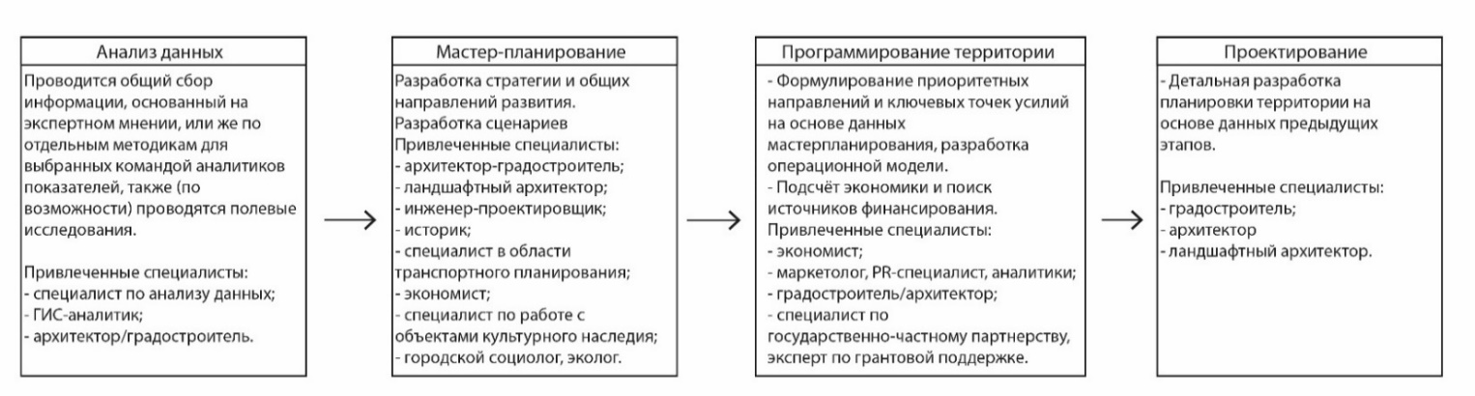
Рисунок 14 – Схема базового процесса, предложенная автором
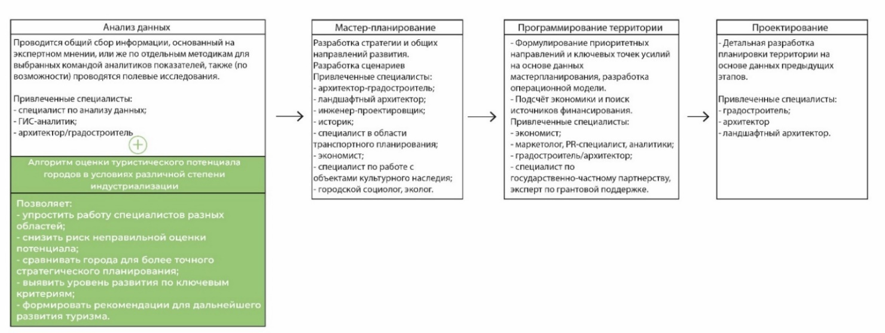
Рисунок 15 – Схема предлагаемого процесса, разработанная автором
Ключевые изменения в этапах процесса:
- Этап «Анализ данных».
Вместо общего сбора информации вводится также регламентированная процедура оценки по 6 блокам критериев (общие характеристики, культурная ценность, перемещение, качество среды, досуг, индустриальный потенциал). Внедряется этап математического моделирования сценариев: расчет текущего балла и прогнозного (после реализации проектных решений). Алгоритм используется как инструмент первичного фильтра для выделения приоритетных городов для развития.
- Этап «Мастер-планирование».
Стратегия развития теперь базируется на выявленных «узких местах» алгоритма. Например, если блок «Перемещение внутри города» набрал низкий балл, приоритет в мастер-плане отдается транспортной связности, а не строительству новых объектов досуга.
- Этап «Программирование территории».
На этом этапе формируется операционная модель и ведется поиск финансирования. Итоговый балл туристического потенциала становится главным аргументом для получения федеральных субсидий (например, в рамках нацпроектов) и привлечения частных партнеров. Алгоритм доказывает инвестору цифрами, почему этот проект будет успешным.
- Этап «Проектирование территории».
Разработка проектных решений (архитектурных, ландшафтных) привязывается к конкретным показателям алгоритма. Каждое проектное решение должно работать на улучшение конкретного критерия (например, увеличение коэффициента озеленения или доступности объектов). Проектирование становится инструментом достижения целевого балла, заданного на этапе анализа.
Также, в рамках данной ВКР, было проведено сравнение базового процесса (текущего) и предлагаемого процесса (с использованием разработанного алгоритма) в таблице 5.
Таблица 5 – Сравнение базового и предлагаемого процессов оценки
Параметр сравнения | Базовый процесс (текущий) | Предлагаемый процесс  (с использованием алгоритма)
Объективность оценки | Субъективный, основанный на экспертном мнении или разрозненных показателях | Объективный, основанный на многофакторном анализе и весовых коэффициентах
Учет рисков | Моделирование рисков носит описательный характер | Риски математически снижают итоговый балл оценки туристического потенциала, позволяя прогнозировать проблемные точки потенциала

Продолжение таблицы 5
Связь критериев | Фрагментарная (существуют лишь отдельные методики для разных факторов (качество дорожного покрытия отдельно, процент озелененности территории города отдельно и так далее). Единая шкала измерения отсутствует, данные невозможно сопоставить между собой | Комплексная модель, то есть все факторы объединяются в единый алгоритм. Итоговый потенциал территории определяется суммированием баллов по всем критериям, что дает наглядную количественную оценку
Характер оценки | Избирательный (анализ только части аспектов, влияющих на оценку туристического потенциала) | Всесторонний (учет полного набора факторов через балльную систему)
Результат | Текстовый отчет с общими выводами по некоторым аспектам, входящим в оценку туристического потенциала | Цифровая оценка туристического потенциала территории с возможностью сценарного моделирования

Изменения нормативной базы и регламентов
Для легитимизации алгоритма необходимо закрепить его использование в ряде документов (табл. 6), определяющих порядок градостроительного проектирования и стратегического планирования.
Таблица 6 – Рекомендуемые изменения в нормативно-правовой базе
Вид документации | Рекомендуемые изменения | Прогнозируемый эффект
Методические рекомендации федеральных ведомств (Минэкономразвития РФ, Минстрой РФ) | Утверждение алгоритма и его 6 блоков критериев в качестве стандартного инструмента оценки эффективности потенциальных туристических городов и разработки мастер-планов | Создание единого прозрачного стандарта оценки регионов, исключающего субъективность при распределении федеральных грантов и субсидий
Региональные и муниципальные программы развития туризма | Закрепление обязанности проводить ежегодную оценку туристического потенциала населенных пунктов на основе предложенного алгоритма | Постоянный мониторинг динамики развития, выявление «точек роста» в режиме реального времени и прозрачность оценки ключевых показателей эффективности профильных органов власти

Продолжение таблицы 6
Регламенты межведомственного взаимодействия | Создание протоколов автоматизированной передачи данных между организациями (например, Росстатом [16], МВД [23], Министерством культуры РФ [21], транспортными департаментами и так далее) для оперативного наполнения алгоритма | Существенное снижение временных затрат на сбор исходных данных, повышение их достоверности и возможность оперативной актуализации оценки

Прогнозируемые эффекты от изменений:
- экономический эффект: снижение риска неэффективных вложений в территории с низким базовым потенциалом,
- управленческий эффект: возможность оперативного пересчета потенциала при изменении внешних факторов.

Организационные и структурные изменения
Внедрение алгоритма требует адаптации кадрового состава и внутренних процедур в проектных институтах и администрациях.
- Создание аналитических центров или аналитических отделов.
На базе муниципальных или региональных Институтов развития городов или же в структуре регионального Комитета по туризму необходимо закрепить роль ГИС-аналитика и специалиста по анализу данных, ответственных за наполнение алгоритма актуальной информацией.
- Трансформация системы межведомственного взаимодействия.
Регламентация обмена данными между департаментами транспорта, культуры, статистики и градостроительства для оперативного обновления расчетной таблицы.
- Цифровизация мониторинга.
Разработка единой цифровой панели, куда автоматически или в полуавтоматическом режиме подгружаются данные для расчета потенциала на основе алгоритма.
- Обучение и сертификация.
Разработка программ повышения квалификации для сотрудников муниципальных администраций по работе с цифровыми методами оценки территорий.

Пути совершенствования и адаптации алгоритма
Несмотря на подтвержденную математическую стабильность, алгоритм требует гибкости при применении в специфических условиях.
- Проблема актуальности данных.
Рекомендация. В периоды кризисных изменений дополнять официальную статистику (обновляемую раз в год) данными из альтернативных источников (информация сотовых операторов, данные поисковых запросов [22]). Это позволит проводить оперативную оценку в моменте и сгладить лаг в условиях кризисных изменений. Также необходимо учесть, что официальная статистика (Росстат) может обновляться с задержкой.
- Адаптация для сверхмалых населенных пунктов.
Рекомендация. Для сел, деревень и станиц внедрить «понижающий коэффициент значимости» или изменить веса для блока «Транспортная инфраструктура». В таких локациях упор должен быть сделан на блок «Культурно-историческая и природная ценность», в то время как требования к транспортной доступности должны быть адаптированы под существующие объективные возможности (например, замена критерия «близость аэропорта» на «состояние подъездных путей для автотуризма»).
- Возможность изменения весовых коэффициентов.
Рекомендация. Предусмотреть возможность ручной корректировки весов блоков в зависимости от специализации города (например, для исторических городов повысить вес критериев, отвечающих за культурную составляющую).
- Мониторинг рисков.
Рекомендация. Включить в алгоритм блок «Экологическая устойчивость и антропогенная нагрузка», чтобы рост туристического потенциала не приводил к деградации природной среды.
Таким образом, комплексная реализация данных рекомендаций позволит превратить алгоритм из теоретической модели в рабочий инструмент управления территорией, что обеспечит переход к научно обоснованному мастер-планированию. В таком случае каждое градостроительное решение сможет быть подтверждено математически рассчитанным приростом туристической привлекательности города.

ЗАКЛЮЧЕНИЕ
В рамках данной выпускной квалификационной работы был разработан и апробирован комплексный алгоритм оценки туристического потенциала городов в условиях различной степени индустриализации. Проведенное исследование позволило сформулировать следующие ключевые выводы.
1) Разработан универсальный алгоритм оценки, который базируется на совокупности шести блоков критериев. В отличие от существующих методик, предложенный инструмент является комплексным, то есть включает необходимые блоки критериев для оценки туристического потенциала города. Данный алгоритм использует систему весовых коэффициентов для более глубокого анализа. Важным дополнением стал блок «Индустриально-постиндустриальный потенциал». Он позволяет выявить ресурсы городов, которые не являются классическими историческими центрами, но обладают значимым промышленным наследием.
2) Доказана математическая устойчивость и чувствительность модели. Апробация алгоритма на данных городов Казань, Череповец и Губкин подтвердила его способность корректно ранжировать города различных масштабов. Моделирование сценариев (базового, позитивного и негативного) показало, что туристический потенциал является управляемой величиной, напрямую зависящей от качества сервисной и транспортной инфраструктуры. В частности, позитивный сценарий продемонстрировал возможность индустриальных центров (Череповец, Губкин) значительно сокращать разрыв с лидерами рейтинга за счет интенсивного развития комфортной среды.
3) Интеграция алгоритма на ранних этапах позволяет использовать итоговый балл потенциала как инструмент ранжирования для выделения приоритетных городов, областей и обоснования получения федеральных субсидий (например, в рамках нацпроекта «Туризм и индустрия гостеприимства»).
4) Для легитимизации предложенного подхода необходимы изменения в нормативно-правовой базе на федеральном (Минэкономразвития, Минстрой РФ), на муниципальном уровне предложено создание аналитических центров и внедрение программ цифрового мониторинга данных, что позволит перейти к динамическому мониторингу туристической привлекательности территорий в режиме реального времени.
Таким образом, цель работы достигнута, задачи выполнены в полном объеме, а предложенный алгоритм может быть рекомендован к масштабированию в рамках стратегического планирования развития территорий, реализации национальных проектов в сфере туризма, градостроительства и городской среды. Выполненное исследование и полученные результаты соответствуют направлению подготовки 07.04.04 Градостроительство.

СПИСОК ИСПОЛЬЗОВАННЫХ ИСТОЧНИКОВ
- Гилинский, Я. И. Девиантность как социальный феномен / Я. И. Гилинский // Социология. – 2018. – № 3. – С. 127–134.
- Гельбман, А. Туризм в индустрии в постиндустриальном городе / А. Гельбман // Les Mondes Urbains du Tourisme = Urban Worlds of Tourism / под ред. Ф. Дюамеля, Р. Кнафу. – Paris: Belin, 2007. – С. 151–162.
- Жанбосов, А. Т. Постиндустриальный город России и постсоветского пространства / А. Т. Жанбосов, Н. В. Цхададзе // Жилищные стратегии. – 2022. – Т. 9, № 3. – С. 217–242. – DOI 10.18334/zhs.9.3.116366.
- Потаев, Г. А. Постиндустриальные города: реновация и развитие / Г. А. Потаев. – Минск: БНТУ, 2019. – 232 с. – ISBN 978-985-583-402-2.
- Зорин, И. В. Туризм: толковый словарь / И. В. Зорин, В. А. Квартальнов. – Москва: Советский спорт, 2008. – 320 с.
- Вуйцик, М., Тобиаш-Лис, П., & Дмоховска-Дудек, К. Проблемы развития постиндустриального города. Напряженность между структурой и имиджем Лодзи (Польша) [Рабочий документ] / М. Вуйцик, П. Тобиаш-Лис, К. Дмоховска-Дудек; RELOCAL. – Сентябрь 2017. – URL: www.relocal.eu (дата обращения: 29.12.2024).
- Scharer, M. V. P. The Hamburg transformation: From industrial city to global service hub, and the relevance for urban regeneration of brownfield areas / M. V. P. Scharer, F. L. A. Weder, J. K. H. D. Fischer // Journal of Place Management and Development. – 2021. – Vol. 14, № 3. – P. 318–335. – DOI: 10.1108/JPMD-09-2020-0090.
- Соловьева, Е. А. Оценка туристско-рекреационного потенциала г. Иваново (методологический аспект) / Е. А. Соловьева // Вестник Ивановского государственного университета. Серия: Естественные, общественные науки. – 2016. – № 1(29). – С. 81–90.
- Тимиргалеева, Р. Р. Оценка использования и развития туристического потенциала региона / Р. Р. Тимиргалеева, М. А. Рындач, Е. А. Сергеева // Современная научная мысль. – 2021. – № 6. – С. 172–177. – DOI: 10.24412/2308-264X-2021-6-172-177.
- Карпычева, О. В. Сравнительный анализ методов оценки туристского потенциала / О. В. Карпычева, А. Н. Русина, Е. А. Якимова // Advances in Economics, Business and Management Research. – 2022. – DOI: 10.2991/aebmr.k.220208.029. – URL: https://doi.org/10.2991/aebmr.k.220208.029 (дата обращения: 04.01.2025).
- Смиренникова, Е. В. Комплексный подход к оценке туристического потенциала с применением экспертных методов и геоинформационного моделирования / Е. В. Смиренникова // Экологические программы и проекты. – 2011. – № 6. – С. 250–253.
- Коновалова, Н. В. Оценка туристического потенциала территории с применением геоинформационных методов / Н. В. Коновалова, Е. В. Смиренникова // Науки о земле. – 2011. – № 1. – С. 13–17.
- Ślesak, B. Potential of tourism and recreational postindustrial city (Radzionków GIS-based case study) / B. Ślesak, D. Absalon, S. Pytel // AIP Conference Proceedings. – 2014. – Vol. 1618. – P. 289–296. – DOI: 10.1063/1.4897730.
- Ян, Л. Математическая модель для оценки туристского потенциала / Л. Ян, Б. В. Гао, М. Чжан // Tourism Management. – 2017. – Vol. 63. – P. 355-365.
- Индекс комфортной городской среды. URL: https://xn----dtbcccdtsypabxk.xn--p1ai/#/ (дата обращения: 01.06.2025).
- Данные Федеральной службы государственной статистики (Росстат): // Росстат. - URL: https://rosstat.gov.ru/ (дата обращения: 27.12.2025).
- Данные Федеральной службы государственной статистики (Росстат): // Росстат. - URL: https://rosstat.gov.ru/compendium/document/13282 (дата обращения: 27.12.2025).
- Губкинский городской округ Белгородской области. Органы местного самоуправления. Стратегическое планирование. [Электронный ресурс]. – URL: https://gubkinadm.gosuslugi.ru/ofitsialno/dokumenty/strategicheskoe-planirovanie/(дата обращения: 29.12.2025).
- Официальный портал органов местного самоуправления города Казани [Электронный ресурс]. – URL: https://kzn.ru/meriya/ispolnitelnyy-komitet/komitet-ekonomicheskogo-razvitiya/dokumenty-strategicheskogo-planirovaniya/ (дата обращения: 28.12.2025).
- Официальный сайт мэрии города Череповца. [Электронный ресурс]. – URL: https://35cherepovets.gosuslugi.ru/deyatelnost/napravleniya-deyatelnosti/strategicheskoe-planirovanie/strategiya-i-plan-meropriyatiy-po-ee-realizatsii/dokumenty-omsu_958.html (дата обращения: 28.12.2025).
- Сведения из Единого государственного реестра объектов культурного наследия (памятников истории и культуры) народов Российской Федерации [Электронный ресурс]. – URL: https://opendata.mkrf.ru/opendata/7705851331-egrkn/ (дата обращения: 27.12.2025).
- Яндекс Вордстат [Электронный ресурс]. –. URL: https://wordstat.yandex.ru/ (дата обращения: 27.12.2025).
- Официальный сайт Министерства внутренних дел Российской Федерации [Электронный ресурс]. – URL: http://stat.gibdd.ru/ (дата обращения: 27.12.2025).
- Официальный сайт Министерства внутренних дел Российской Федерации [Электронный ресурс]. – URL: https://xn--b1aew.xn--p1ai/reports/2/ (дата обращения: 27.12.2025).
- Google таблица, составленная автором для расчета результатов по представленному алгоритму оценки туристического потенциала городов [Электронный ресурс] – URL: https://docs.google.com/spreadsheets/d/1yD4Fo24MUz4yUg-lSiLOFpMJR8whVwUq8eBqLYkftE4/edit?usp=sharing.
- Репозиторий GitHub, созданный автором [Электронный ресурс] – URL: https://github.com/tatianashtanko/DEVELOPMENT-AND-APPROBATION-OF-AN-ALGORITHM-FOR-ASSESSING-THE-TOURISM-POTENTIAL-OF-CITIES

